TRƯỜNG ĐẠI HỌC KINH TẾ

**KHOA THỐNG KÊ – TIN HỌC**

–––––––––––––––––––––––––––––––



**BÁO CÁO THỰC TẬP NGHỀ NGHIỆP**

**NGÀNH HỆ THỐNG THÔNG TIN QUẢN LÝ**

**CHUYÊN NGÀNH QUẢN TRỊ HỆ THỐNG THÔNG TIN**

**PHÂN TÍCH NGHIỆP VỤ DỰ ÁN “BUS TICKETLESS”**

Sinh viên thực hiện : Ngô Vũ Phượng Oanh

Lớp : 45K21.1

Đơn vị thực tập : VNPT-IT KV3

Cán bộ hướng dẫn : Đặng Thái Bình

Giảng viên hướng dẫn : ThS. Cao Thị Nhâm

**Đà Nẵng, 8/2022**

**NHẬN XÉT CỦA ĐƠN VỊ THỰC TẬP**

Họ và tên sinh viên:

Lớp: Khoa: Trường:

Thực tập từ ngày: …./……/ 2022 đến ngày: ........./ .……./ 2022

Tại:

Địa chỉ:

Sau quá trình thực tập tại đơn vị của sinh viên, chúng tôi có một số nhận xét, đánh giá như sau:

**1. Về thái độ, ý thức, đạo đức, kỷ luật**

**2. Kiến thức chuyên môn**

**3. Khả năng hòa nhập và thích nghi với công việc**

**4. Trách nhiệm, sáng tạo trong công việc**

**5. Các nhận xét khác**

**Đánh giá chung:**

**Điểm:**

……….., ngày .......tháng ......năm 2022

**Xác nhận của đơn vị thực tập**

# LỜI CẢM ƠN

# LỜI CAM ĐOAN

Quy định:

Soạn thảo trên trang A4 (trang dọc, lề trái: 3.5cm; trên, phải, dưới: 2.5 cm), Font Times New Roman, canh đều 2 bên, size 13, cách dòng 1.5, cách đoạn trên 6pt, cách đoạn dưới 3pt, hàng đâu tiên lùi vào 1.27 cm; hình và bảng soạn theo caption, chèn trích dẫn chéo (Cross-reference) cho bảng và hình; các danh mục hình, bảng, mục lục làm tự động; đánh số trang như file mẫu (bìa không có số trang, danh mục + mục lục số trang theo i, ii, iii…, nội dung chính theo 1,2,3…)

# MỤC LỤC

LỜI CẢM ƠN i

LỜI CAM ĐOAN ii

MỤC LỤC iv

DANH MỤC HÌNH ẢNH ix

DANH MỤC BẢNG BIỂU x

DANH MỤC CÁC TỪ VIẾT TẮT xi

LỜI MỞ ĐẦU 1

1. Mục tiêu nghiên cứu của đề tài 1

2. Nhiệm vụ của đề tài 1

3. Phương pháp nghiên cứu 1

4. Đối tượng và phạm vi nghiên cứu 1

5. Kết cấu của đề tài 1

cHƯƠNG 1. CƠ SỞ LÝ THUYẾT 3

1.1. Giải pháp công nghệ “ một chạm” NFC 3

1.1.1. Giới thiệu tổng quát về Công nghệ NFC 3

1.1.2. Cách thức hoạt động của NFC 4

1.1.3. Ứng dụng công nghệ NFC vào thực tế 4

1.2. Mô hình Agile – Scrum 5

1.2.1. Quản lý dự án theo Scrum 6

1.2.2. Các loại tài liệu mà BA cần thực hiện 8

1.3. Công cụ hỗ trợ 10

1.3.1. Diagrams 10

1.3.2. Balsamiq 10

CHương 2.GIỚI THIỆU VỀ ĐƠN VỊ THỰC TẬP vnpt 12

2.1. Giới thiệu về đơn vị thực tập Tập đoàn VNPT 12

2.1.1. Tổng quan về Tập đoàn VNPT 12

*2.2.* Tổng quan về VNPT_IT Khu Vực 3 13

2.2.1. Sơ lược đặc điểm, tình hình doanh nghiệp 13

2.2.2. Tầm nhìn và sứ mệnh 14

2.2.3. Mô hình tổ chức 16

2.2.4. Thành tích đạt được 21

CHương 3. Phân tích nghiệp vụ của hệ thống 23

3.1. Tổng quan về hệ thống 23

3.1.1. Giới thiệu về đề tài 23

3.1.2. Giới thiệu về ứng dụng Bus Ticketless 23

3.1.3. Quy trình tổng quan 24

3.2. Phân tích hệ thống 24

3.2.1. Yêu cầu của hệ thống 24

3.2.2. Sơ đồ Use Case tổng quát 28

CHƯƠNG 4. KẾT QUẢ hệ thống bus ticketless 32

4.1. Xác thực số điện thoại 32

4.1.1. Use case Xác Thực Số Điện Thoại 32

4.1.2. Quy trình Xác Thực Số Điện Thoại 33

4.1.3. Yêu cầu giao diện 34

4.1.4. Chi tiết chức năng 34

4.2. Đăng ký 36

4.2.1. Use case Đăng Ký 36

4.2.2. Quy trình Đăng Ký 37

4.2.3. Yêu cầu giao diện 38

4.2.4. Chi tiết chức năng 39

4.3. Thanh toán không có tài khoản 40

4.3.1. Use case Thanh Toán (Không có tài khoản) 40

4.3.2. Luồng Thanh Toán (Không có tài khoản) 40

4.3.3. Yêu cầu giao diện 41

4.3.4. Chi tiết chức năng 41

4.4. Thanh toán có tài khoản 43

4.4.1. Use case Xác Thực Số Điện Thoại 43

4.4.2. Quy trình Xác Thực Số Điện Thoại 43

4.4.3. Yêu cầu giao diện 44

4.4.4. Chi tiết chức năng 44

4.5. Nạp tiền 46

4.5.1. Use case Nạp Tiền 46

4.5.2. Quy trình Nạp Tiền 47

4.5.3. Yêu cầu giao diện 48

4.5.4. Chi tiết chức năng 50

4.6. Tra cứu lộ trình (Danh sách tuyến xe) 50

4.6.1. Use case Tra Cứu Lộ Trình 50

4.6.2. Quy trình Danh Sách Tuyến Xe 50

4.6.3. Yêu cầu giao diện 51

4.6.4. Chi tiết chức năng 51

4.7. Tra cứu lộ trình (Tìm đường) 55

4.7.1. Use case Tra Cứu Lộ Trình 55

4.7.2. Quy trình Tìm Đường 56

4.7.3. Yêu cầu giao diện 56

4.7.4. Chi tiết chức năng 57

4.8. Đăng nhập 60

4.8.1. Use case Đăng Nhập 60

4.8.2. Quy trình Đăng Nhập 61

4.8.3. Yêu cầu giao diện 61

4.8.4. Chi tiết chức năng 62

4.9. Quên mật khẩu 64

4.9.1. Use case Quên Mật Khẩu 64

4.9.2. Quy trình Quên Mật Khẩu 65

4.9.3. Yêu cầu giao diện 66

4.9.4. Chi tiết chức năng 67

4.10. Quản lý tài khoản cá nhân (Chỉnh sửa thông tin cá nhân) 67

4.10.1. Use case Quản Lý Tài Khoản Cá Nhân 67

4.10.2. Quy trình Chỉnh Sửa Thông Tin Cá Nhân 68

4.10.3. Yêu cầu giao diện 69

4.10.4. Chi tiết chức năng 70

4.11. Quản lý tài khoản cá nhân (Thay đổi mật khẩu) 70

4.11.1. Use case Quản Lý Tài Khoản Cá Nhân 70

4.11.2. Quy trình Thay Đổi Mật Khẩu 71

4.11.3. Yêu cầu giao diện 71

4.11.4. Chi tiết chức năng 72

4.12. Quản lý tài khoản cá nhân (Thông tin thẻ) 73

4.12.1. Use case Quản Lý Tài Khoản Cá Nhân 73

4.12.2. Quy trình Thông tin thẻ 74

4.12.3. Yêu cầu giao diện 75

4.12.4. Chi tiết chức năng 76

4.13. Chuyển tiền 77

4.13.1. Use case Chuyển Tiền 77

4.13.2. Quy trình Chuyển Tiền 78

4.13.3. Yêu cầu giao diện 79

4.14.4. Chi tiết chức năng 80

4.14. Thêm người thân (Người bình thường) 80

4.14.1. Use case Thêm Người Thân 80

4.14.2. Quy trình Thêm Người Bình Thường 81

4.14.3. Yêu cầu giao diện 82

4.14.4. Chi tiết chức năng 83

4.15. Thêm người thân (Người khuyết tật) 83

4.15.1. Use case Thêm Người Thân 83

4.15.2. Quy trình Thêm Người Khuyết Tật 84

4.15.3. Yêu cầu giao diện 85

4.15.4. Chi tiết chức năng 86

CHương 5. KẾT QUẢ 87

3.3. Mục 4.1… 87

3.4. Mục 4.2… 87

KẾT LUẬN VÀ HƯỚNG PHÁT TRIỂN 89

TÀI LIỆU THAM KHẢO 90

PHỤ LỤC 91

*(Mục lục này chỉ là ví dụ)*

# DANH MỤC HÌNH ẢNH

*Hình 1. Thẻ NFC* 2

*Hình 2. Ứng dụng NFC trên xe bus* 4

*Hình 3. Các vai trò trong dự án* 5

*Hình 4. Vòng đời của Sprint* 5

*Hình 5. Sprint mở đầu* 6

*Hình 6. Sprint xây dựng* 6

*Hình 7. Sprint kết thúc giai đoạn* 7

*Hình 8. Sprint kết thúc* 7

Hình 3.1 Kiến trúc của mô hình 21

# DANH MỤC BẢNG BIỂU

Bảng 4.1 Kiến trúc 5

# DANH MỤC CÁC TỪ VIẾT TẮT

**AI** : Artificial Intelligence

**…**

# LỜI MỞ ĐẦU

### Mục tiêu nghiên cứu của đề tài

* Phân tích nghiệp vụ cho dự án “Bus Ticketless” từ đó giúp xây dựng một hệ thống với đầy đủ các thông tin và tính năng tiện ích cho người dùng sử dụng dịch vụ xe bus.

### Nhiệm vụ của đề tài

* Khảo sát và khai thác yêu cầu để làm rõ nhu cầu của người dùng đồng thời trao đổi với nhân viên công tác để thu thập yêu cầu thực tế một cách có hệ thống
* Từ đó xây dụng nên các chức năng chính và thiết kế giao diện cho hệ thống “Bus Ticketless“

### Phương pháp nghiên cứu

* Nghiên cứu tổng quan về phân tích nghiệp vụ, từ đó áp dụng vào phân tích nghiệp vụ hệ thống Bus Tickless.
* Ghi nhận các yêu cầu/đề xuất của người dùng thông qua các cuộc trao đổi trực tiếp hoặc trực tuyến.
* Mô hình hóa quy trình nghiệp vụ bằng sơ đồ khối.
* Thiết kế giao diện ứng dụng.

### Đối tượng và phạm vi nghiên cứu

#### Đối tượng nghiên cứu

#### Phạm vi nghiên cứu

### Kết cấu của đề tài

Đề tài được tổ chức gồm phần mở đầu, 4 chương nội dung và phần kết luận...

* Lời mở đầu
* **Chương 1**: Cơ sở lý thuyết
* **Chương 2**: Giới thiệu về đơn vị thực tập VNPT
* **Chương 3**: Phân tích nghiệp vụ của hệ thống
* **Chương 4**: Kết quả hện thống Bus Ticketless
* Kết luận và hướng phát triển

# cHƯƠNG 1. CƠ SỞ LÝ THUYẾT

## Giải pháp công nghệ “ một chạm” NFC

### Giới thiệu tổng quát về Công nghệ NFC

NFC (viết tắt của Near-Field Communications) là công nghệ giao tiếp trường gần, sử dụng cảm ứng từ trường để thực hiện kết nối giữa các thiết bị khi có sự tiếp xúc trực tiếp hay để gần nhau. NFC được phát triển dựa trên nguyên lý nhận dạng bằng tín hiệu tần số vô tuyến có tốc độ truyền tải dữ liệu tối đa 424 Kbps. Do khoảng cách truyền dữ liệu khá ngắn (trong khoảng cách 4 cm) nên giao dịch qua công nghệ NFC được xem là an toàn. Thiết bị được trang bị NFC thường là điện thoại di động.

Thẻ NFC là một mạch rất mỏng, lưu giữ thông tin đơn giản (có thể ghi lại được). Nó không cần sử dụng nguồn điện.

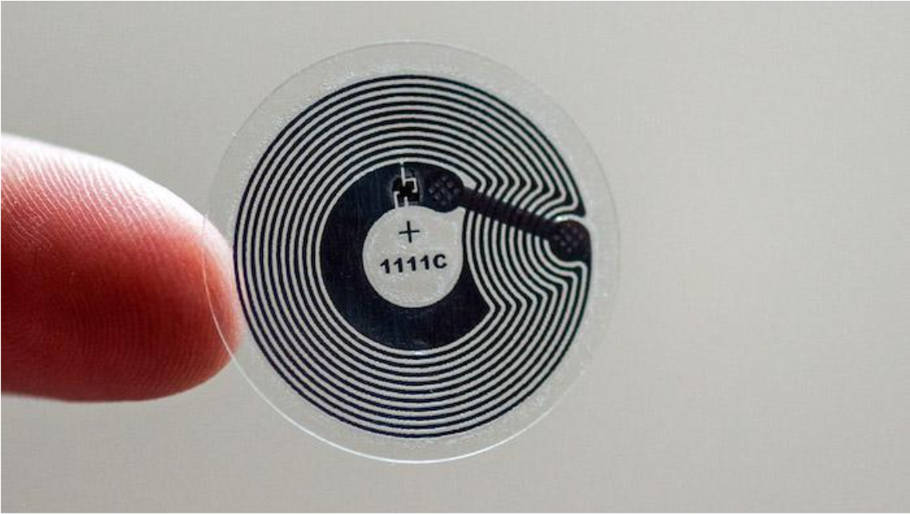

*Hình 1. Thẻ NFC*

Vào thời điểm hiện tại, NFC được tích hợp vào rất nhiều thiết bị chạy trên nhiều nền tảng hệ điều hành khác nhau, và gần như trở thành một tiêu chuẩn chung cho những điện thoại cao cấp mới ra mắt. Bao gồm cả Android, iOS và Windows Phone cũng như BlackBerry 10.

Nhật Bản là quốc gia đã áp dụng NFC rất sớm. Vào tháng 7/2004, chiếc điện thoại đầu tiên hỗ trợ NFC để thanh toán di động đã được ra mắt ở Nhật Bản và đến thời điểm này đã có khoảng 100 triệu người đăng ký dịch vụ thanh toán di động qua công nghệ NFC.

### Cách thức hoạt động của NFC

Để NFC hoạt động, chúng ta buộc phải có 2 thiết bị, 1 là thiết bị đọc (thường là điện thoại) và thiết bị thứ 2 là đích (target – thường là điện thoại khác, thẻ nfc, loa ngoài…). Thiết bị đọc sẽ chủ động tạo ra những trường sóng radio (bản chất là bức xạ điện từ) đủ để cung cấp năng lượng cho thiết bị đích ở chế độ bị động. Vì thế, như có nói ở trên: thẻ NFC không cần năng lượng để hoạt động, mà khi cần nó sẽ lấy từ thiết bị đọc. Đây là 1 đặc điểm cực kỳ có ý nghĩa vì nó cho phép người ta chế tạo những tags, miếng dán, chìa khóa hay thẻ NFC nhỏ gọn hơn do không phải dùng pin.

Nhờ NFC mà chúng ta chỉ cần chạm 2 thiết bị vào với nhau là chúng có thể kết nối, không cần phải khai báo nhiều thứ như Bluetooth. Thông thường thì chúng ta hay chạm 2 điện thoại để gửi hình, link web, thông tin …

### Ứng dụng công nghệ NFC vào thực tế

Với những đặc tính nổi bật của mình thì NFC được ứng dụng rất rộng rãi và tính năng cao cấp nhất mà người ta hay nói tới là thanh toán điện tử. Ngoài ra, với điện thoại và thiết bị có hỗ trợ NFC thì còn là tính năng kết nối nhanh chóng và đơn giản.

Sử dụng phương tiện công cộng: Có thể coi đây là 1 phần của thanh toán di động nhưng nó cũng nên được đề cập riêng. Các phương tiện vận chuyển công cộng ở các thành phố lớn rất cần những phương thức thanh toán tiện lợi như NFC. Ở Việt Nam hiếm người sử dụng loại hình thanh toán này, song ở các nước phát triển đây là một hình thức phổ biến. Cụ thể, điện thoại của bạn sau khi đăng nhập, kích hoạt tài khoản sẽ trở thành một chiếc **“ví tiền điện tử”.** Lúc này, khi cần thanh toán, mua vé, đi xe bus có thanh toán thẻ... bạn chỉ cần chạm nhẹ điện thoại vào thiết bị thanh toán và giao dịch sẽ hình thành.

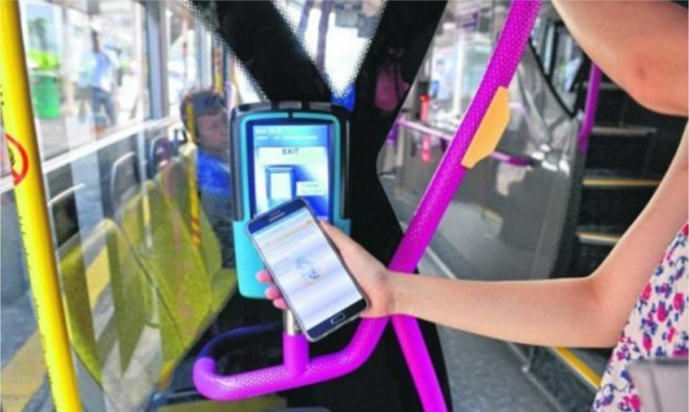

*Hình 2. Ứng dụng NFC trên xe bus*

## Mô hình Agile – Scrum

Để có thể xây dựng các giải pháp công nghệ từ những ý tưởng đơn sơ, các phòng ban phải hoạt động hiệu quả và trải qua nhiều công đoạn khác nhau. Hiện tại, mô hình Agile được VNPT-IT KV3 áp dụng để thực hiện các dự án của họ.

Theo IBBA (International Institute of Business Analysis), Agile là một tập hợp các nguyên lý dành cho phát triển phần mềm, trong đó khuyến khích việc lập kế hoạch thích ứng, phát triển tăng dần, chuyển giao sớm, và cải tiến liên tục. Mục đích của các phương pháp Agile là giúp các doanh nghiệp đạt được sự linh hoạt (Agility), từ đó nâng cao sức cạnh tranh và phát triển bền vững.

Theo ecci.com, Scrum là một cách để quản lý dự án, thường là phát triển phần mềm. Phương pháp Scrum tuân theo các giá trị và nguyên tắc của Agile, nhưng bao gồm các định nghĩa và thông số kỹ thuật xa hơn, đặc biệt là liên quan đến những phương pháp phát triển phần mềm. Mô hình quản lý dự án Scrum được VNPT-IT KV3 sử dụng để quản lý các dự án lớn, cần cập nhập và thay đổi liên tục.

### Quản lý dự án theo Scrum

* Các vai trò tham gia dự án

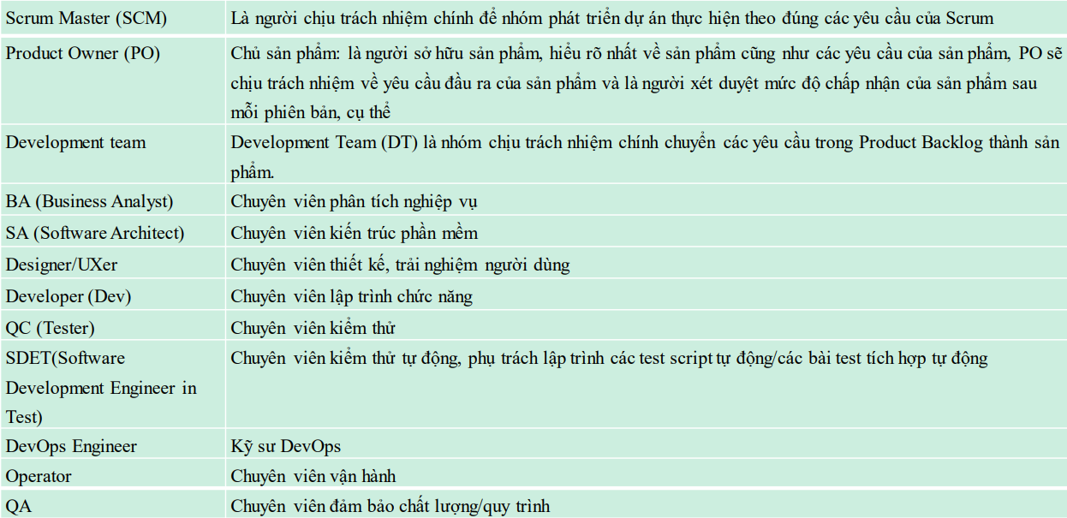

*Hình 3. Các vai trò trong dự án*

* Vòng đời của Sprint

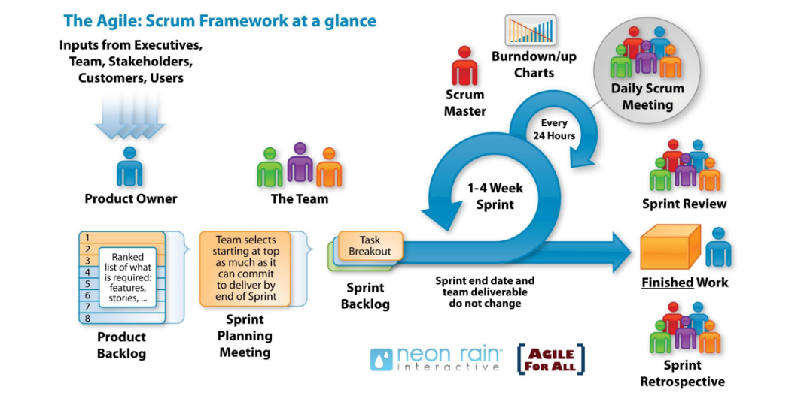

*Hình 4. Vòng đời của Sprint*

* Sprint mở đầu dự án

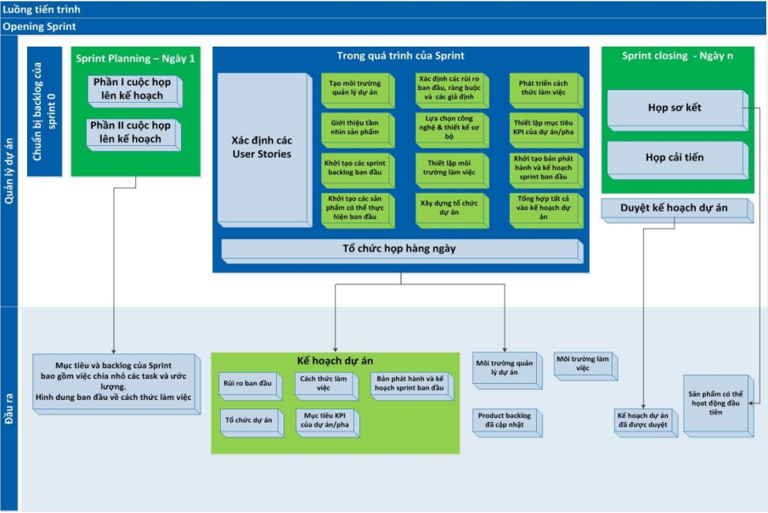

*Hình 5. Sprint mở đầu*

* Sprint xây dựng dự án

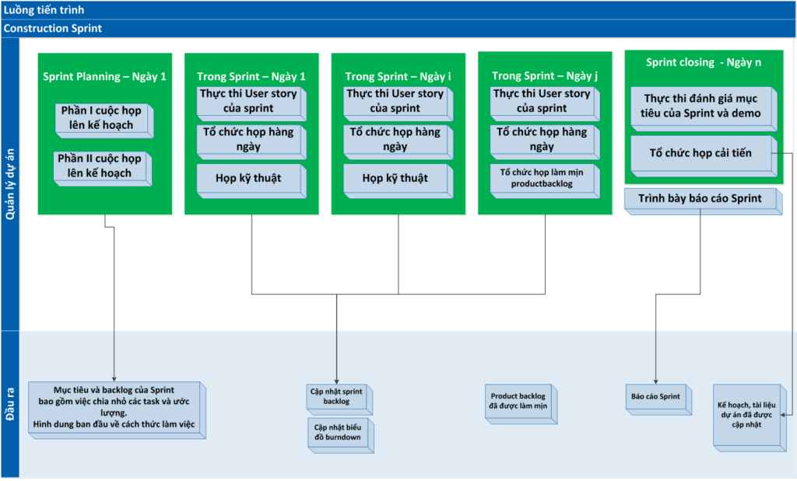

*Hình 6. Sprint xây dựng*

* Sprint kết thúc giai đoạn của dự án

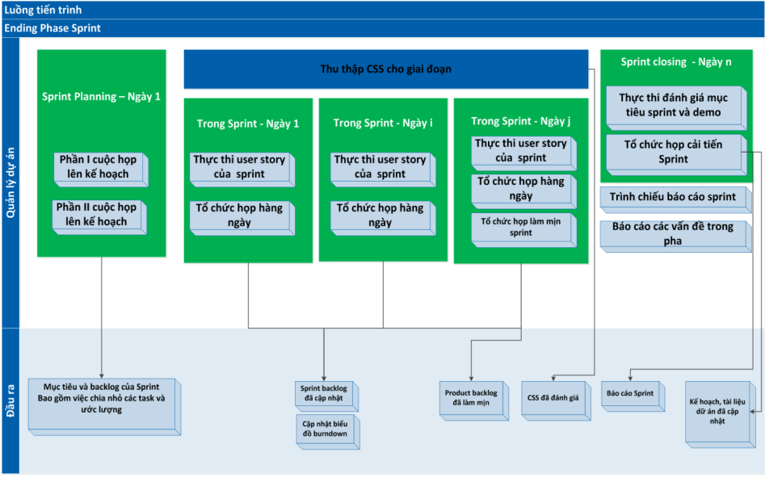

*Hình 7. Sprint kết thúc giai đoạn*

* Sprint kết thúc dự án

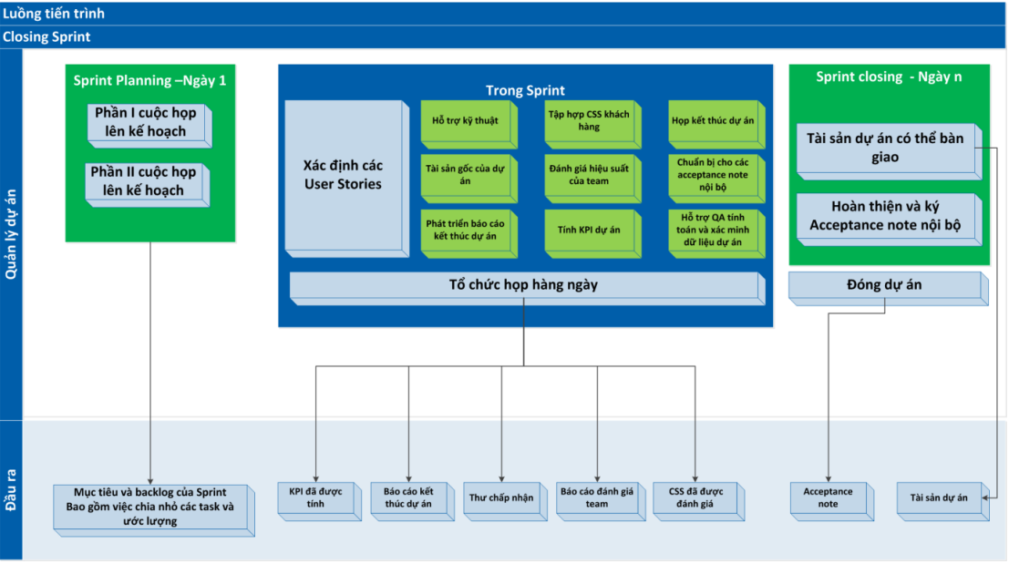

*Hình 8. Sprint kết thúc*

### Các loại tài liệu mà BA cần thực hiện

Dựa trên các thông tin từ BABOK (A Guide to the Business Analysis of Knowledge), để xây dựng sản phẩm, các phòng ban cần phải nắm được rất nhiều thông tin khác nhau từ yêu cầu, nhu cầu của khách hàng, người dùng đến các công nghệ, chức năng hệ thống. Vì vậy, các loại tài liệu sẽ liên tục được phòng phân tích nghiệp vụ xây dựng và trình bày cho các bên, dựa vào các loại yêu cầu như sau:

* **Business Requirements:** là các mục tiêu, mục đích hay kết quả đầu ra của giải pháp công nghệ (phục vụ mục đích gì, tại sao lại cần giải pháp đó, các kết quả đầu ra mong muốn)
* **Stakeholder Requirements:** là yêu cầu cụ thể của từng đối tượng được tác động bởi giải pháp (người dùng cuối, đối tác, admin quản lý hệ thống)
* **Solution Requirements:** có thể được coi là phương thức (khả năng và tiêu chuẩn) để đáp ứng Business và Stakeholder Requirements. Solution Requirements được chia thành 2 loại là: Functional Requirements (các chức năng mà hệ thống làm được) và Non-Functional Requirements (liên quan đến chất lượng sản phẩm, điều kiện để hệ thống chạy tốt)
* **Transitions Requirements:** là yêu cầu liên quan đến việc chuyển đổi từ hệ thống cũ sang hệ thống mới. (áp dụng giải pháp như thế nào để hiệu quả)

Dựa trên các Requirements này, các tài liệu quan trọng mà một dự án phát triển phần mềm cần phải có là:

* **Business Requirement Document (BRD):** Tập hợp các yêu cầu nghiệp vụ và yêu cầu của các bên liên quan (BRD ghi lại những mong muốn của doanh nghiệp hơn là các yêu cầu). BRD mô tả chiến lược của công ty (Company’s high-level goals) mà họ đang nỗ lực để đạt được trong tương lai bằng cách tạo ra một sản phẩm/ dịch vụ.
* **Functional Requirement Document (FRD):** hỗ trợ cho các quản lí dự án phát triển phần mềm hạn chế những nhầm lẫn hay đi lệch hướng của dự án. FRD trình bày cả những kì vọng đối với nghiệp vụ kinh doanh và cả đội kỹ thuật. Sau khi được tất các các bên liên quan chính xem xét và duyệt thì tài liệu này sẽ được phổ biến xuống tất cả các thành viên còn lại trong tổ chức thực hiện.
* **System Requirement Document (SRD):** là tài liệu đặc tả yêu cầu của hệ thống. Dùng để mô tả chi tiết các yêu cầu chức năng, phi chức năng bao gồm yêu cầu về dữ liệu, giao diện, cách vận hành,… Đặc biệt quan trọng đối với đội Dev và Tester.

## Công cụ hỗ trợ

### Diagrams

Diagram là một phần mềm [vẽ đồ thị](https://en.wikipedia.org/wiki/Graph_drawing) đa nền tảng [mã nguồn mở và miễn phí](https://en.wikipedia.org/wiki/Free_and_open-source_software) được phát triển bằng [HTML5](https://en.wikipedia.org/wiki/HTML5) và [JavaScript](https://en.wikipedia.org/wiki/JavaScript). Giao diện của nó có thể được sử dụng để tạo [các sơ đồ](https://en.wikipedia.org/wiki/Diagram) như [sơ đồ](https://en.wikipedia.org/wiki/Flowchart), [khung dây](https://en.wikipedia.org/wiki/Website_wireframe), sơ đồ [UML](https://en.wikipedia.org/wiki/Unified_Modeling_Language), sơ đồ [tổ chức](https://en.wikipedia.org/wiki/Organizational_chart) và [sơ đồ mạng](https://en.wikipedia.org/wiki/Computer_network_diagram).

Có sẵn trực tuyến dưới dạng [ứng dụng web trên](https://en.wikipedia.org/wiki/Web_application)[nhiều trình duyệt](https://en.wikipedia.org/wiki/Cross-browser) và dưới dạng ứng dụng máy tính để bàn ngoại tuyến cho Linux, macOS và Windows.

Tích hợp với các dịch vụ đám mây để lưu trữ bao gồm Dropbox, OneDrive, Google Drive, GitHub và GitLab.com.

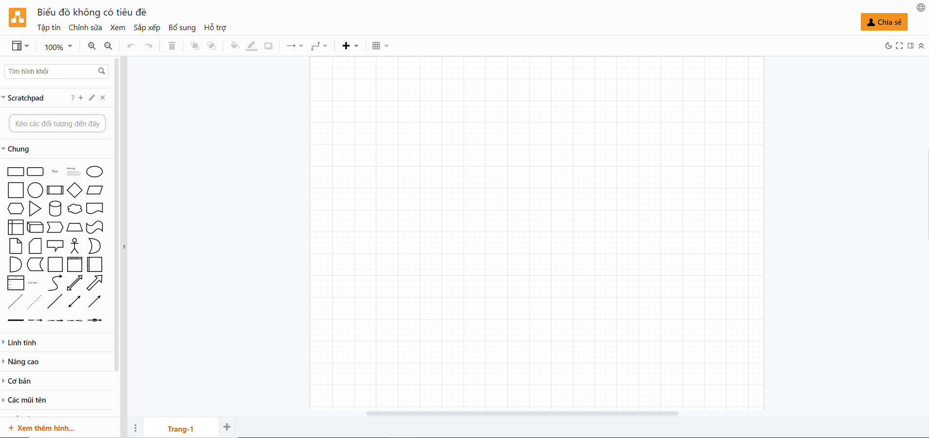

### Balsamiq

Balsamiq Wireframes là một công cụ đồ hoạ để phác thoả giao diện người dung, cho web, app. Mục tiêu là giúp người dung tập trung vào giao đoạn hình thành, xây dựng ý tưởng trong quy trình phát triển phẩm.

Với ưu điểm là dể sử dụng, thử viện hổ trợ đa dạng và tối ưu, cùng với 2 phiên bản chính đó là Desktop và Balsamiq cloud giúp hổ trợ đắc lực cho Business Analysis.

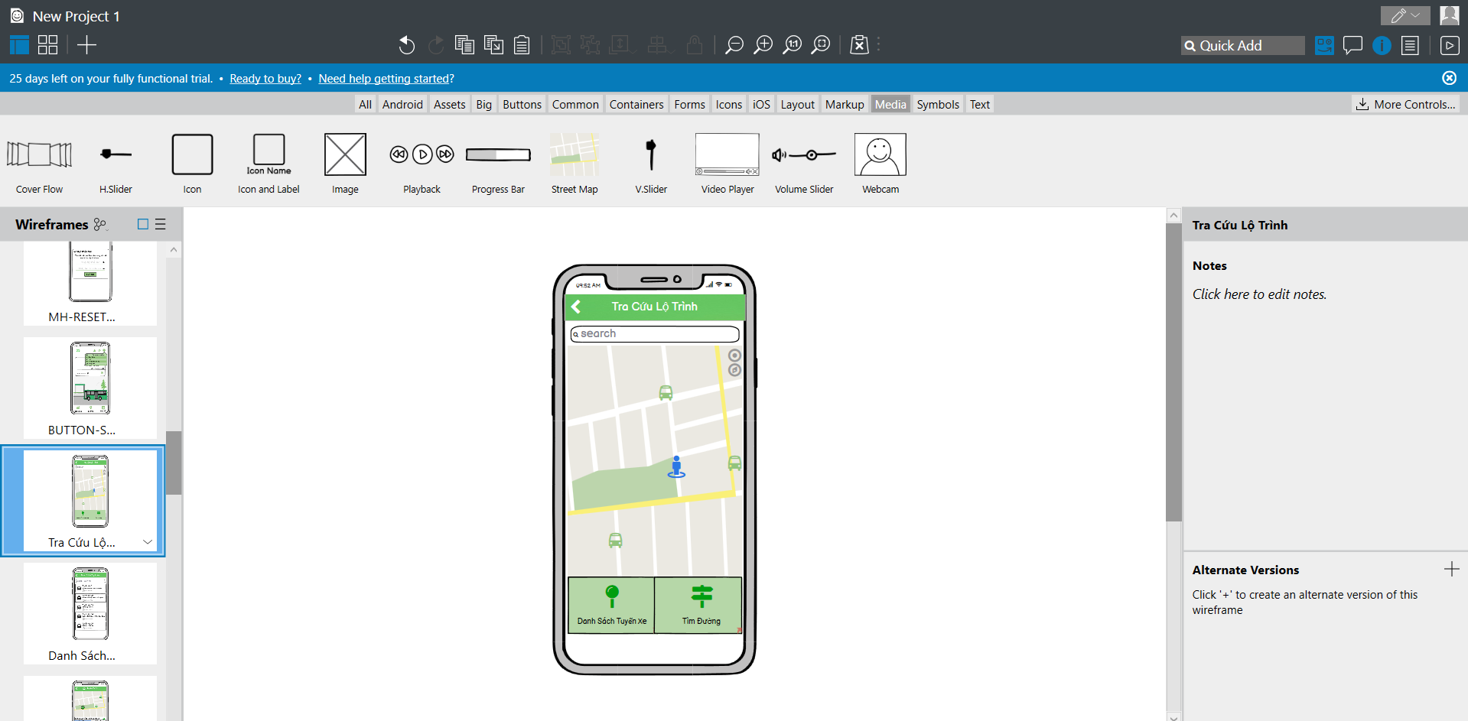

# CHương 2.GIỚI THIỆU VỀ ĐƠN VỊ THỰC TẬP vnpt

## 2.1. Giới thiệu về đơn vị thực tập Tập đoàn VNPT

### Tổng quan về Tập đoàn VNPT

Tên đầy đủ: Tập đoàn bưu chính viễn thông Việt Nam.

Tên quốc tế: Vietnam Posts and Telecommunications Group.

Tên viết tắt: VNPT.

Khẩu hiệu (Slogan): “VNPT-Cuộc sống đích thực” (Real life).

Logo: vệ tinh xoay quanh địa cầu vẽ lên chữ V + phần text chữ VNPT.



Hình 9. Logo VNPT

Ngày thành lập tập đoàn: 09/01/2006.

Trụ sở chính: Tòa nhà VNPT, số 57 Huỳnh Thúc Kháng, P. Láng Hạ, Q. Đống Đa, TP. Hà Nội.

Với những đóng góp và thành tựu đã đạt được trong công cuộc xây dựng chủ nghĩa Xã hội và Bảo vệ Tổ quốc, VNPT đã vinh dự được Chủ tịch nước phong tặng danh hiệu Anh hùng lao động thời kỳ 1999 - 2009 vào ngày 22/12/2009.

VNPT vừa là nhà cung cấp dịch vụ đầu tiên đặt nền móng cho sự phát triển của ngành Bưu chính, Viễn thông Việt Nam, vừa là tập đoàn có vai trò chủ chốt trong việc đưa Việt Nam trở thành 1 trong 10 quốc gia có tốc độ phát triển Bưu chính Viễn thông nhanh nhất toàn cầu.

Không chỉ là niềm tự hào của người Việt Nam, VNPT đang vươn mình ra thị trường quốc tế và khẳng định vị trí, thương hiệu của một doanh nghiệp hàng đầu.

Trong hơn 70 năm phát triển, VNPT đã nhận nhiều danh hiệu, giải thưởng cao quý.

## Tổng quan về VNPT_IT Khu Vực 3

### Sơ lược đặc điểm, tình hình doanh nghiệp

* ***Đặc điểm tình hình***

Tên doanh nghiệp: Trung tâm VNPT-IT khu vực 3 – Công ty Công nghệ thông tin VNPT – Chi nhánh Tập đoàn Bưu chính Viễn thông Việt Nam.

Địa điểm trụ sở: Số 59 Trần Phú, phường Hải Châu 1, quận Hải Châu, thành phố Đà Nẵng; và 344 đường 2/9, phường Hòa Cường Bắc, quận Hải Châu, TP. Đà Nẵng.

Trụ sở thực tập: Tầng 7+8, Tòa nhà VNPT, số 344 đường 2/9, phường Hòa Cường Bắc, quận Hải Châu, TP. Đà Nẵng.

Điện thoại liên hệ: 0263.3832727

Website: [www.vnptit.vn](http://www.vnptit.vn) Địa chỉ email: [vnptit@vnpt.vn](mailto:vnptit@vnpt.vn)

Năm thành lập: 2018

Giám đốc: Lê Xuân Sơn

* ***Chức năng nhiệm vụ, lĩnh vực sản xuất kinh doanh***

Trung tâm VNPT-IT khu vực 3 được thành lập theo Quyết định số 527/QĐ-VNPT-NL ngày 24/05/2018 của Tổng Giám đốc Tập đoàn Bưu chính Viễn thông Việt Nam Về việc thành lập Trung tâm VNPT-IT khu vực 3 đơn vị kinh tế trực thuộc Công ty Công nghệ Thông tin VNPT.

Trung tâm VNPT-IT khu vực 3 là đơn vị kinh tế trực thuộc, hạch toán phụ thuộc vào Công ty Công nghệ thông tin VNPT, có chức năng sản xuất kinh doanh và phục vụ chuyên ngành VT–CNTT, gồm:

* Triển khai, hỗ trợ triển khai các hoạt động tư vấn bán hàng thuộc địa bàn của Trung tâm VNPT-IT khu vực 3 được giao.
* Thực hiện triển khai, hỗ trợ triển khai, bảo trì, hỗ trợ bảo trì cùng với VNPT địa phương trên địa bàn của Trung tâm VNPT-IT khu vực 3 được giao.
* Thực hiện nhiệm vụ phát triển, tích hợp các sản phẩm dịch vụ Công nghệ thông tin theo nhu cầu thị trường và nhu cầu khách hàng và theo định hướng của Công ty Công nghệ thông tin VNPT và Tập đoàn VNPT.
* Thực hiện chức năng outsourcing, may đo các sản phẩm dịch vụ theo yêu cầu của khách hàng và đặt hàng của VNPT-IT/Trung tâm Giải pháp chuyên ngành.
* Quản lý và vận hành hạ tầng máy chủ, mạng, thiết bị CNTT trong khu vực được giao và đảm bảo quy định an toàn bảo mật thông tin.
* Hỗ trợ xây dựng giải pháp hạ tầng, an ninh thông tin và kinh doanh dịch vụ an toàn thông tin trên địa bàn được giao quản lý.
* Thực hiện công tác kế hoạch, tổng hợp, hành chính, quản trị... của đơn vị theo phân công của Công ty Công nghệ thông tin VNPT.
* Hỗ trợ công tác tổ chức đào tạo, tuyển dụng của đơn vị trên địa bàn được giao quản lý.
* Thực hiện các nhiệm vụ khác do Tổng Giám đốc Tập đoàn Bưu chính Viễn thông Việt Nam và Tổng Giám đốc Công ty Công nghệ thông tin VNPT giao.

### Tầm nhìn và sứ mệnh

* ***Tầm nhìn***

Với khát vọng tiên phong trong chiến lược đầu tư, cung cấp giải pháp, sản phẩm, dịch vụ và phát triển bền vững trong lĩnh vực công nghệ thông tin, Công ty công nghệ hàng đầu trong lĩnh vực công nghệ thông tin của Việt Nam (VNPT-IT) sẽ phấn đấu phát triển theo định hướng nghiên cứu, gia công, thử nghiệm để cung cấp các sản phẩm đa dạng, đa ngành nghề có uy tín đạt chất lượng cao nhằm đáp ứng nhu cầu xã hội góp phần nâng cao chất lượng cuộc sống của người Việt và nâng tầm vị thế của người Việt trên thị trường Quốc tế.

* ***Sứ mệnh***

Là Công ty công nghệ trọng điểm Quốc gia, Công ty Công nghệ thông tin VNPT-IT thành viên của Tập đoàn Bưu chính Viễn thông Việt Nam sẽ đóng một vai trò chủ lực trong việc triển khai VNPT 4.0, tham gia mạnh mẽ vào quá trình chuyển đổi nền kinh tế số của Việt Nam, cung cấp giải pháp xây dựng Chính quyền số cũng như là nền kinh tế số. VNPT-IT cũng sẽ là đơn vị cung cấp dịch vụ, giải pháp để chuyển đổi doanh nghiệp Việt Nam thành doanh nghiệp số và cung cấp các nền tảng để phát triển công nghệ số trong tương lai. VNPT-IT chính là hoài bão, là khát vọng mà VNPT hướng tới trên con đường khai phá vùng đất CNTT.

Chúng tôi mang trên mình sứ mệnh cũng như trọng trách cung cấp các giải pháp, sản phẩm, dịch vụ, sản phẩm thông minh cho xã hội tại tất cả các lĩnh vực như đào tạo, quản lý, chăm sóc sức khỏe, ứng dụng và chuyển giao công nghệ có chất lượng cao với thương hiệu và danh tiếng đạt đẳng cấp khu vực và Quốc tế, góp phần vào sự nghiệp công nghiệp hóa, hiện đại hóa đất nước trong bối cảnh hội nhập kinh tế Thế giới.

“Vì một xã hội văn minh, minh bạch góp phần xây dựng cuộc sống người Việt tốt đẹp hơn”

* ***Giá trị cốt lõi***

Giá trị cốt lõi của VNPT được thể hiện ở 5 mặt, đó là Tinh thần, Truyền thống, Sức mạnh, Chuẩn mực và Trách nhiệm VNPT. Từ đó, VNPT đặt ra mục tiêu tầm nhìn “Số 1 Việt Nam - Ngang tầm thế giới”, với sứ mệnh “Kết nối mọi người” và triết lý “Khách hàng là trung tâm, Chất lượng là linh hồn, Hiệu quả là thước đo”. Tất cả điều đó làm nên giá trị Khác biệt - Chuyên biệt và Hiệu quả của VNPT.

### Mô hình tổ chức

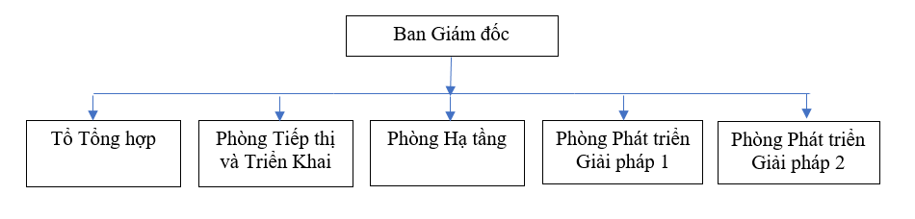

* ***Tổ Tổng hợp:***
* Quản lý và thực hiện công tác kế hoạch, nhân sự, tiền lương, kế toán, tổng hợp, hành chính, quản trị.
* Quản lý tài sản, công cụ dụng cụ.
* Công tác thi đua khen thưởng, đào tạo, tuyển dụng, chế độ chính sách với người lao động.
* Hỗ trợ xây dựng mô hình tổ chức, qui chế, quy định của Trung tâm.
* Hỗ trợ công tác giao BSC/KPI trong Trung tâm.
* Chủ trì công tác đánh giá mức độ hoàn thành công việc của các đơn vị trong Trung tâm theo các chỉ tiêu BSC/KPI được Giám đốc phê duyệt.
* Tổng hợp, đối soát doanh thu, sản lượng các sản phẩm dịch vụ thuộc phạm vi quản lý của Trung tâm.
* Thực hiện các nhiệm vụ khác do Giảm đốc Trung tâm VNPT-IT khu vực 3 giao.
* ***Phòng Tiếp thị và Triển khai:***
* Thực hiện công tác tiếp thị, giới thiệu sản phẩm - dịch vụ của VNPT-IT trên địa bàn được giao quản lý.
* Tổ chức tập huấn, chuyển giao công tác triển khai, hỗ trợ các sản phẩm dịch vụ của VNPT-IT cho các VNPT, TTKD T/Tp trên địa bàn được giao quản lý.
* Thực hiện công tác tư vấn, triển khai và hỗ trợ kinh doanh các sản phẩm dịch vụ của VNPT-IT trên địa bàn được giao quản lý.
* Chủ trì / phối hợp tham gia xây dựng đề án, dự án, hồ sơ thầu và triển khai các dự án CNTT trên địa bàn được giao quản lý.
* Đầu mối tiếp nhận và phối hợp xử công tác SO, SR, CR với các đơn vị thuộc VNPT-IT và các VNPT, TTKD T/Tp trong việc phát triển, duy trì và hỗ trợ sản phẩm dịch vụ trên địa bàn được giao quản lý.
* Thu thập và đánh giá các hoạt động của đối thủ cạnh tranh và tham mưu cho lãnh đạo Trung tâm VNPT IT KV3 và Công ty về kế hoạch phát triển thị trường trên địa bàn được giao quản lý.
* Xây dựng, đăng ký kế hoạch doanh thu - sản lượng. công tác đối soát doanh thu- sản lượng và các chỉ tiêu liên quan đến BSC theo chức năng nhiệm vụ được giao.
* Phối hợp thực hiện các nhiệm vụ của các Ban chức năng của Công ty VNPT-IT theo yêu cầu.
* Thực hiện các nhiệm vụ khác do Giám đốc Trung tâm VNPT-IT khu vực 3 giao.
* ***Phòng Hạ tầng:***

***Tổ hệ thống:***

* Quản lý và vận hành hạ tầng máy chủ trong khu vực được giao.
* Đảm bảo quy định an toàn bảo mật thông tin, thực hiện sao lưu dữ liệu theo quy định.
* Chủ trì quản lý, vận hành, khai thác, cấp phát, cài đặt hạ tầng cho các hệ thống CNTT (bao gồm máy chủ, hệ điều hành, cơ sở dữ liệu, lưu trữ, cấp phát tài nguyên cloud, …)
* Tổ chức trực ca theo dõi, giám sát hệ thống 24/7.
* Thực hiện xây dựng quy trình, quy định về công tác quản lý, điều hành, khai thác hạ tầng CNTT do trung tâm VNPT-IT KV3 quản lý.
* Đầu mối phối hợp VNPT-NET và các đơn vị liên quan trong việc xử lý sự cố, các vấn đề nâng cấp cải thiện chất lượng mạng lưới, hạ tầng CNTT.
* Thực hiện các nhiệm vụ khác do Giảm đốc Trung tâm VNPT-IT khu vực 3 giao.

***Tổ Quản lý sản phẩm:***

***Về công tác quản lý sản phẩm***

* Quản lý, quy hoạch danh mục sản phẩm, dịch vụ của Trung tâm theo chiến lược phát triển sản phẩm dịch vụ do các phòng Giải pháp, Phòng TTTK đề xuất và được Giám đốc phê duyệt qua các thời kỳ
* Quản lý kế hoạch thực hiện và phát triển sản phẩm của các phòng Giải pháp dựa theo kế hoạch các phòng Giải pháp đăng ký.
* Xây dựng danh mục, tính năng của các ứng dụng, sản phẩm/dịch vụ của Trung tâm qua các phiên bản, vòng đời của SPDV dựa trên yêu cầu thị trường, khách hàng, thông tin từ Phòng TTTK và định hướng của Trung tâm.
* Quản lý thông tin sản phẩm trong mối quan hệ với các sản phẩm khác của VNPT-IT để tư vấn khả năng tích hợp dịch vụ.
* Quản lý phiên bản phần mềm của các sản phẩm do các phòng Giải pháp của trung tâm thực hiện.
* Chủ trì việc tiếp nhận, khảo sát yêu cầu, xây dựng phương án, hồ sơ giải pháp đề xuất, và các công việc hỗ trợ khác khi tiếp nhận xây dựng phương án phần mềm cho khách hàng của Trung tâm và Công ty.
* Tiếp nhận, khảo sát yêu cầu của khách hàng, xây dựng phương án, hồ sơ giải pháp đề xuất, và các công việc hỗ trợ kỹ thuật trước bán hàng.
* Chủ trì việc xây dựng và cập nhật tài liệu giới thiệu, tài liệu bán hàng sản phẩm, tài liệu mô tả sản phẩm, dịch vụ của Trung tâm.
* Đề xuất, thực hiện, phối hợp thực hiện đăng ký bản quyền, đăng ký sở hữu trí tuệ các sản phẩm dịch vụ của Trung tâm.
* Nghiên cứu sản phẩm của đối thủ có trên thị trường làm cơ sở đối chiếu đề xuất sản phẩm dịch vụ công ty.

***Về công tác chất lượng***

* Chủ trì công tác xây dựng và áp dụng quy trình, quy định tại Trung tâm.
* Đầu mối tiếp nhận, tập hợp, phân luồng hệ thống quy trình, quy định mà Công ty xây dựng để áp dụng tại Trung tâm.
* Ban hành, hướng dẫn, triển khai, đánh giá, giám sát việc tuân thủ quy trình, quy định, hệ thống tiêu chuẩn trong hoạt động đảm bảo chất lượng của Công ty tại Trung tâm.
* Quản lý, giám sát thực hiện việc áp dụng hệ thống tiêu chuẩn đảm bảo chất lượng tại Trung tâm.
* Giám sát, đánh giá thực hiện việc tuân thủ quy trình, quy định, đang áp dụng tại Trung tâm theo định kỳ và đột xuất theo yêu cầu.
* Tổng hợp, nghiên cứu, phân tích, thống kê và đưa ra các đề xuất liên quan đến hoạt động cải tiến của Trung tâm.
* Chủ trì, điều phối thực hiện các chương trình cải tiến chất lượng của Trung tâm.
* Chủ trì công tác kiểm định sản phẩm đảm bảo chất lượng sản phẩm: Tiếp nhận các tài liệu của dự án, Tham gia phân tích làm rõ yêu cầu, xây dựng kế hoạch kiểm định tổng thể và chi tiết cho toàn bộ các sản phẩm, dịch vụ phần mềm của Trung tâm; chủ trì công tác xây dựng các bộ tài liệu kiểm định phần mềm.

***Về công tác kiểm thử***

* Chủ trì công tác kiểm thử sản phẩm đảm bảo chất lượng sản phẩm đáp ứng yêu cầu của khách hàng: Tiếp nhận các tài liệu của dự án từ các phòng giải pháp và từ bộ phận quản lý sản phẩm, tham gia phân tích làm rõ yêu cầu.
* Xây dựng kế hoạch kiểm thử và thực hiện kiểm thử cho toàn bộ các sản phẩm phần mềm của Trung tâm và các đơn vị khác (nếu có).
* Nghiên cứu cập nhật và khai thác các hệ thống công cụ kiểm thử và kiến thức mới về công cụ kiểm thử.
* Thực hiện công tác kiểm thử theo quy trình DevOps của công ty đã ban hành.
* ***Phòng Phát triển Giải pháp 1 và 2***
* Phát triển, tích hợp các sản phẩm dịch vụ công nghệ thông tin theo nhu cầu thị trường, khách hàng và theo định hướng của Công ty VNPT-IT và Trung tâm VNPT-IT khu vực 3.
* Phát triển sản phẩm dịch vụ công nghệ thông tin tập trung các sản phẩm phần mềm nội bộ, các sản phẩm mảng giải pháp chuyên ngành, hoặc các sản phẩm chưa được phân vào các trung tâm giải pháp chuyên ngành của Công ty.
* Phát triển sản phẩm dịch vụ công nghệ thông tin tập trung đối tượng khách hàng ngoài.
* Nghiên cứu phát triển các giải pháp mới, thực hiện lập trình, phát triển ứng dụng theo yêu cầu/đặt hàng từ Công ty và Trung tâm.
* Thực hiện việc outsourcing cho Trung tâm Giải pháp chuyên ngành tương ứng chức năng nhiệm vụ theo yêu cầu/đặt hàng.
* Phối hợp phòng TTTK, thực hiện nhiệm vụ hỗ trợ phần mềm theo mảng công việc được phân công.
* Thực hiện lập trình các phiếu CR trên IT360, đối với các SPDV do khách hàng trong khu vực yêu cầu (sau khi được bàn giao từ TT GPCN).
* Phát triển các nền tảng, chịu trách nhiệm chủ quản các sản phẩm dịch vụ theo sự phân công nhiệm vụ của Công ty.
* Thực hiện các nhiệm vụ khác do Giảm đốc Trung tâm VNPT-IT khu vực 3 giao.

### Thành tích đạt được

***Tình hình sản xuất kinh doanh và các thành tựu nổi bật năm 2021***

* Doanh thu năm 2021: 54.392 triệu đồng, tăng 16% so với cùng kỳ năm trước. (Doanh thu năm 2020: 46.889 triệu đồng)
* Lợi nhuận năm 2021: 11.516 triệu đồng, tăng 10% so với cùng kỳ năm trước. (Lợi nhuận năm 2020: 10.470 triệu đồng)
* Nộp ngân sách năm 2021: 4.231 triệu đồng, tăng 40% so với cùng kỳ năm trước. (Nộp ngân sách nhà nước năm 2020: 3.022 triệu đồng)
* Các giải thưởng uy tín chất lượng:
* Phần mềm hệ thống thông tin chẩn đoán hình ảnh Y khoa (VNPT RIS/PACS) đạt giải thưởng Sao Khuê 2021.
* Phần mềm hệ thống thông tin chẩn đoán hình ảnh Y khoa (VNPT RIS/PACS) đạt giải Đồng Asia-Pacific Stevie® Awards 2021.
* Phần mềm Hợp đồng điện tử - VNPT eContract đạt giải Đồng Asia-Pacific Stevie® Award 2021; hạng mục Innovation in business to business services.
* Phần mềm Hợp đồng điện tử - VNPT eContract đạt giải Chìa khoá vàng 2021, hạng mục Giải pháp giao dịch điện tử an toàn.
* Phần mềm Hợp đồng điện tử - VNPT eContract đạt giải Thành phố thông minh Việt Nam 2021, hạng mục Giải pháp cho thành phố thông minh.
* Phần mềm Hợp đồng điện tử - VNPT eContract đã đạt giải nhì Vifotec 2021.

# CHương 3. Phân tích nghiệp vụ của hệ thống

## 3.1. Tổng quan về hệ thống

### Giới thiệu về đề tài

Trong cuộc sống ngày nay, xe bus là một trong những phương tiện mang lại nhiều lợi ích nhất cho con người. Nó giúp ích trong việc tiết kiệm chi phí, hạn chế căng thẳng khi phải tự điều khiển xe, an toàn cho chính bản thân mình, bảo vệ môi trường, hạn chế được những các tác nhận bên ngoài, giảm ùn tắc giao thông… Tuy nhiên, hệ thống xe bus tại nước ta còn nhiều hạn chế như phải đợi xe khá lâu, thanh toán bằng vé giấy gây hại cho môi trường, di chuyển không đúng theo thời gian đã định,… Khiến cho người sử dụng dịch vụ cảm thấy chưa tiện ích trong việc sử dụng xe bus.

Về phía doanh nghiệp, hình thức thanh toán trên các xe bus hiện nay là “xé vé”, việc này rất khó cho phía doanh nghiệp trong việc kiểm soát, thống kê, và quản lý. Điều đó dẫn đến việc khó có thể có cái nhìn tổng quát trong hệ thống quản lý của chính doanh nghiệp.

Chính vì những yếu tố trên, đã dẫn đến sự ra đời của ý tưởng Hệ thống xe bus thông minh Bus Tiketless. Hệ thống được ra đời dựa trên những yêu cầu từ phía doanh nghiệp. Ngoài việc giúp thanh toán nhanh, hệ thống có thể khiến cho những trải nghiệm của khách hàng trở nên tiện ích và thú vị hơn thông qua những tính năng như: Thêm người thân, nạp tiền, chuyển tiền, tra cứu lộ trình, tìm đường, theo dõi lộ trình... Hơn nữa, Bus Ticketless còn giúp doanh nghiệp trong việc thống kê, quản lý lượng xe, quản lý nhân viên, tài xế.

### Giới thiệu về ứng dụng Bus Ticketless

Bus Ticketless là một ứng dụng công nghệ giao thông thông minh với mong muốn mang đến một giải pháp có thể giải quyết những khó khăn, bất tiện thường gặp khi sử dụng phương tiện giao thông công cộng. Ứng dụng cung cấp cho người dùng những chức năng cần thiết để tiến hành giao dịch một cách thuận tiện, dễ dàng và nhanh chóng hơn so với việc sử dụng vé giấy truyền thống. Ngoài ra người dùng có thể sử dụng các chức năng tiện ích về việc tra cứu lộ trình, tìm đường,… Bus Ticketless là ứng dụng thanh toán và kiểm soát hoàn toàn trên app điện thoại được phát hành phổ biến trên App Store và Google Play. Hệ thống sẽ là bước tiến trong việc áp dụng công nghệ hiện đại vào ngành giao thông trong thời đại 4.0 ngày nay. Đặc biệt ứng dụng được thiết lập cho phép hành khách tùy chọn sử dụng hình thức đăng ký tài khoản hoặc không tuỳ vào nhu cầu sử dụng.

Người dùng không đăng ký tài khoản có thể sử dụng các chức năng:

* Nạp tiền.
* Thanh toán.
* Tra cứu lộ trình, tìm đường.

Người dùng đăng ký tài khoản có thể sử dụng các chức năng:

* Nạp tiền.
* Thanh toán.
* Tra cứu lộ trình, tìm đường.
* Quản lý thông tin cá nhân.
* Dịch vụ trả sau.
* Dịch vụ trả hộ.
* Chuyển tiền.
* Thêm người thân.

### Quy trình tổng quan

## Phân tích hệ thống

### Yêu cầu của hệ thống

#### *Yêu cầu người dùng*

|  |  |
| --- | --- |
| Actors | Activities |
| Khách hàng (Customers) | * Đăng ký/ đăng nhập tài khoản * Thanh toán * Nạp tiền * Chuyển tiền * Tra cứu danh sách tuyến xe * Tìm đường * Quản lý thông tin cá nhân, thông tin thẻ * Thêm người thân |
| Nhân viên, Tài xe | * Kiểm tra lộ trình * Thống kê doanh thu theo chuyến * Xem lịch làm việc * Hỗ trợ thanh toán |
| Quản trị hệ thống (Admin) | * Quản lý nhân viên: lương, lịch làm việc, thông tin nhân viên * Quản lý xe * Quản lý thông tin khách hàng * Quản lý doanh thu * Thống kê * Thiết lập thông số * Lập báo cáo * Cập nhật data hệ thống |
| Cơ sở dữ liệu (Database) | * Lưu trữ dữ liệu * Dữ liệu thời gian thực (Tuyến xe đang chạy, nhân viên đang làm việc) * Lưu trữ training data để tiến hành thực hiện các phương án Machine Learning về sau * Đảm bảo khả năng truy xuất nhanh, an toàn và chính xác. |

#### *Yêu cầu chức năng*

|  |  |  |  |  |  |
| --- | --- | --- | --- | --- | --- |
| ID | Title | Description | | | Acceptance criteria |
| As a/an | I want to… | So that… |  |
| A01 | Đăng ký tài khoản | Là người dùng | Tôi muốn đăng ký tài khoản để sử dụng tất cả các tính năng của ứng dụng | Để sử dụng tất cả các tính năng của ứng dụng | Khi đã tải app và xác nhận số điện thoại, tôi có thể chọn đăng ký tài khoản |
| A02 | Đăng nhập | Là người dùng | Tôi muốn đăng nhập vào ứng dụng | Để có thể sử dụng mọi chức năng của hệ thống | Khi đã đăng ký tài khoản thành công |
| A03 | Thanh toán | Là người dùng | Tôi muốn thanh toán | Để có thể trả tiền qua điện thoại nhanh chóng và duy trì sử dụng dịch vụ mà không cần nhân viên đến thu tiền khi lên xe buýt | Khi có tiền trong tài khoản của thẻ phi vật lý, có kết nối wifi |
| A04 | Nạp tiền | Là người dùng | Tôi muốn nạp tiền vào thẻ phi vật lý | Để có thể duy trì sử dụng dịch vụ và thanh toán nhanh chóng khi đi xe buýt | Khi đã liên kết với các hình thức thanh toán ( ví điện tử, ngân hàg) |
| A05 | Tra cứu lộ trình | Là người dùng | Tôi muốn tìm kiếm lộ trình | Để có thể xem danh sách các chuyến và chọn tuyến xe cần tìm | Khi đã có tài khoản, có kết nối wifi và nhấn vào chức năng tra cứu lộ trình |
| A06 | Lấy lại mật khẩu | Là người dùng | Tôi muốn lấy lại mật khẩu | Để có thể lấy lại tài khoản và thay đổi mật khẩu mới trong trường hợp quên mật khẩu | Khi nhấn vào chức năng quên mật khẩu và xác nhận đúng số điện thoại từ tài khoản của người dùng khi quên mật khẩu |
| A07 | Quản lý tài khoản cá nhân | Là người dùng | Tôi muốn quản lý tài khoản cá nhân | Để có thể xem thông thẻ, thay đổi mật khẩu và chỉnh sửa thông tin cá nhân | Khi người dùng đã có tài khoản và nhấn vào chức năng quản lý tài khoản cá nhân để thực hiện các tùy chọn |
| A08 | Thêm người thân | Là người dùng | Tôi muốn thêm người thân | Để có thể thực hiện việc trả hộ và đăng ký gói chuyến cố định cho người thân | Khi người dùng đã có tài khoản, nhấn chọn chức năng thêm người thân |
| A10 | Chuyển tiền | Là người dùng | Tôi muốn chuyển tiền cho người dùng khác | Để có thể linh hoạt trong việc thanh toán và sử dụng dịch vụ | Khi người dùng có kết nối và thông tin chuyển tiền của nhau |

### Sơ đồ Use Case tổng quát

#### *Use Case tổng quát Khách hàng*

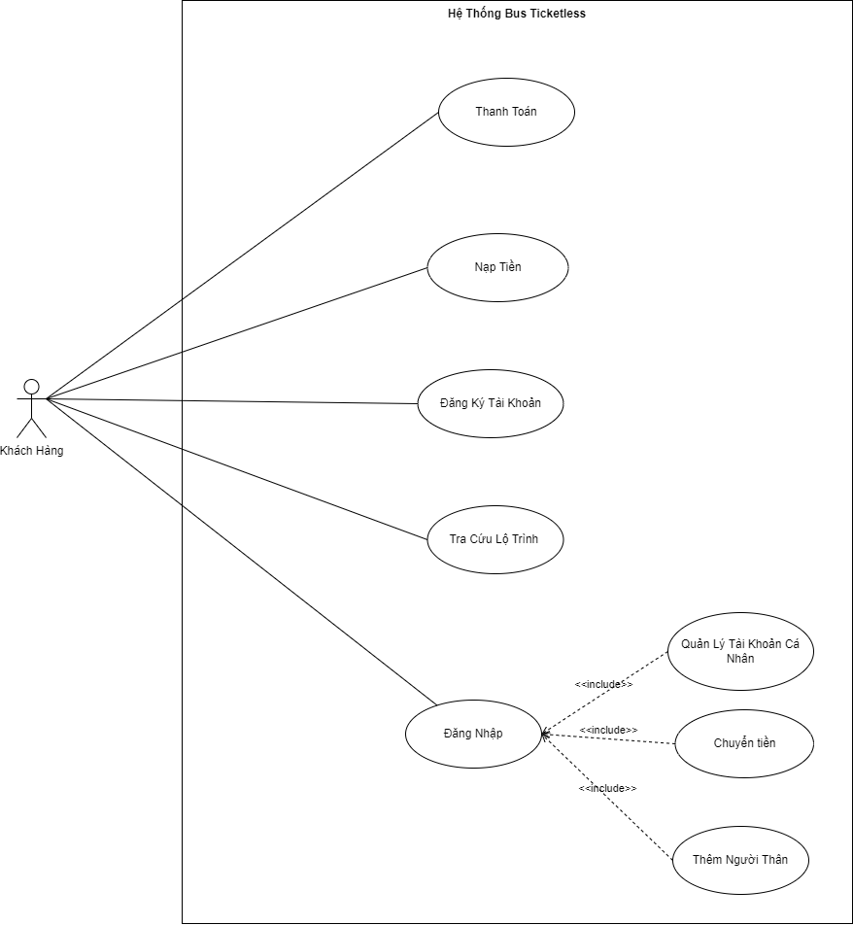

#### Use Case tổng quát nội bộ Doanh nghiệp

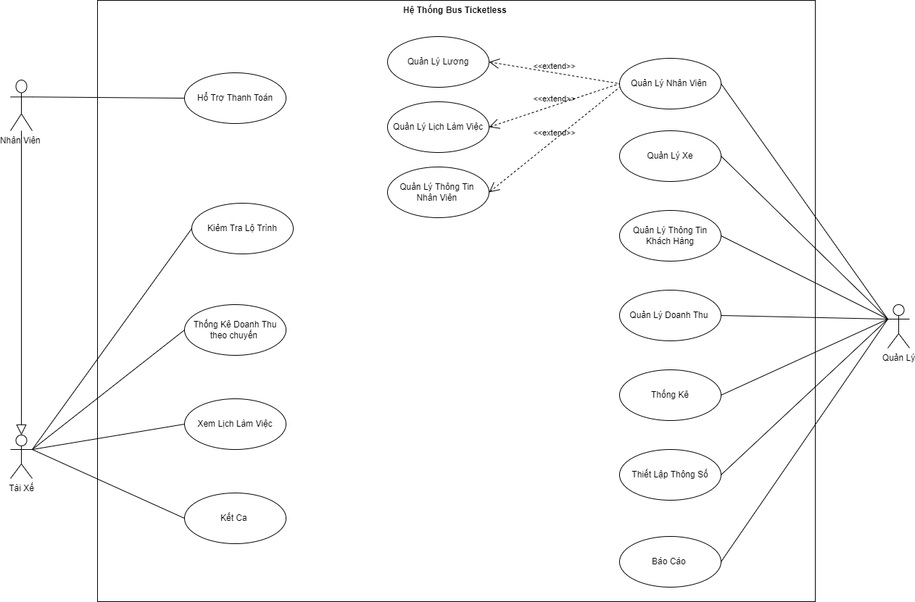

# CHƯƠNG 4. KẾT QUẢ hệ thống bus ticketless

## 4.1. Xác thực số điện thoại

### 4.1.1. Use case Xác Thực Số Điện Thoại

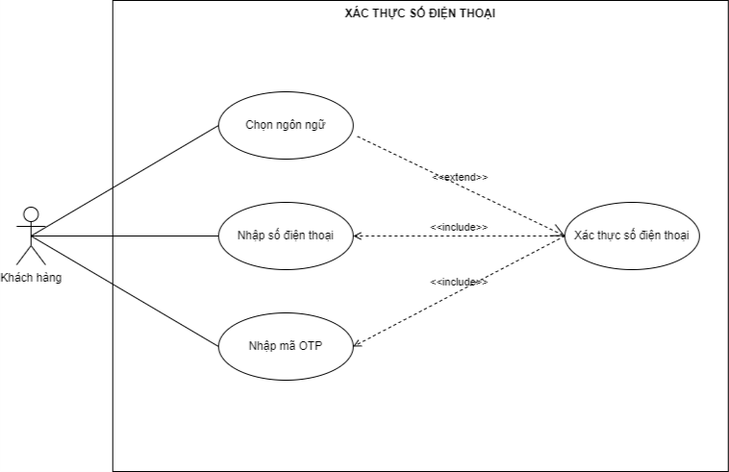

### 4.1.2. Quy trình Xác Thực Số Điện Thoại

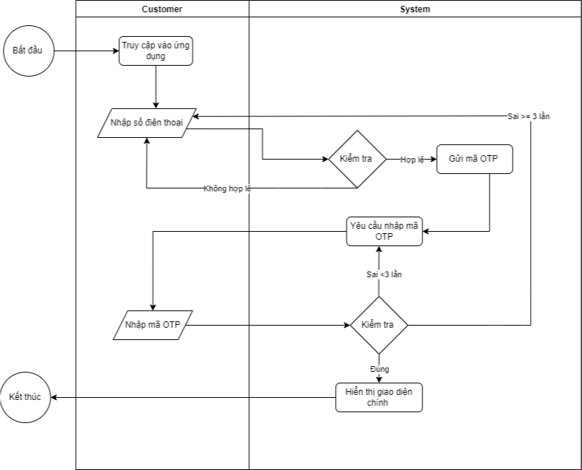

### 4.1.3. Yêu cầu giao diện

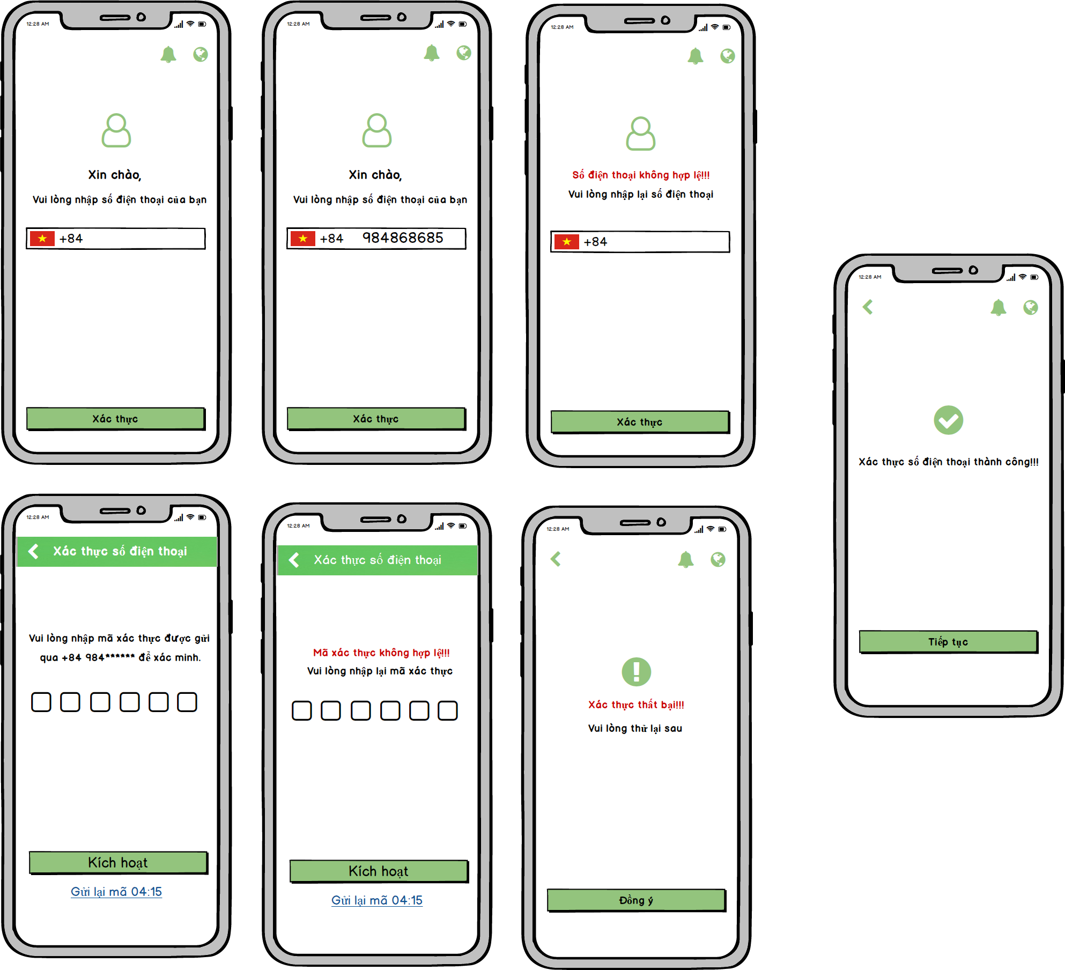

### 4.1.4. Chi tiết chức năng

|  |  |  |  |
| --- | --- | --- | --- |
| *Tên Usecase* | Xác thực SĐT | ID | UC01 |
| *Actor* | Khách hàng | | |
| *Mục đích* | Yêu cầu người dùng xác thực SĐT để tiến hành thiết lập thẻ phi vật lý trên ứng dụng. | | |
| *Precondition* | Người dùng đã tải ứng dụng thành công, có kết nối mạng và có SĐT | | |
| *Main Flow* | |  |  | | --- | --- | | User | System | | 1.Truy cập vào ứng dụng | 2. Đưa ra màn hình xác thực SĐT | |  | 3. Yêu cầu người dùng nhập SĐT | | 4. Nhập SĐT |  | |  | 5. Kiểm tra SĐT mà khách hàng nhập | |  | 6. Tiến hành gửi mã OTP qua SĐT đó. | |  | 7. Yêu cầu khách hành nhập mã OTP được gửi qua SĐT. | | 8. Nhập mã OTP |  | | 9. Chọn button “Kích hoạt” |  | |  | 10. Hệ thống kiểm tra mã OTP khách hàng điền. | |  | 11. Thông báo xác thực SĐT thành công. | | | |
| *Post Condition* | Giao diện thẻ phi vật lý ( trước khi đăng nhập ) | | |
| *Alternative Flow* | 5.1 Nếu SĐT sai cú pháp ( 9 số không bao gồm đầu +84) hoặc số điện thoại không tồn tại thì hệ thống hiện thông báo “Số điện thoại không hợp lệ!!! Vui lòng nhập lại số điện thoại.” và quay lại bước 4.  10.1  Nếu mã OTP không khớp với mã từ tin nhắn của hệ thống thì thông báo “Mã xác thực không hợp lệ!!! Vui lòng nhập lại mã xác thực.” quay lại bước 8.  10.2 Nếu nhập sai quá 3 lần thì hệ thống gửi thông báo “Xác thực thất bại!!! Vui lòng thử lại sau.” và quay lại bước 3.  10.3 Nếu quá thời gian 1 phút thì mã OTP sẽ hết hiệu lực hệ thống gửi thông báo “Xác thực thất bại!!! Vui lòng thử lại sau.” và quay lại bước 3. | | |

## 4.2. Đăng ký

### 4.2.1. Use case Đăng Ký

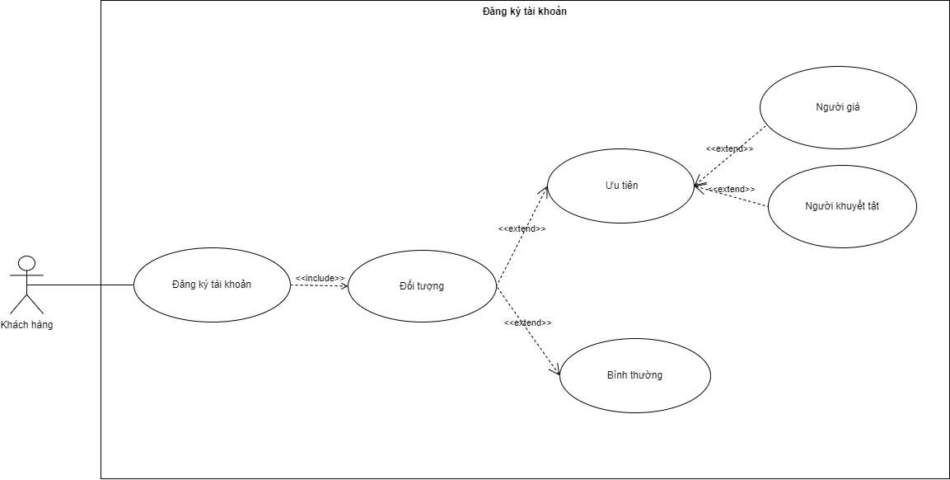

### 4.2.2. Quy trình Đăng Ký

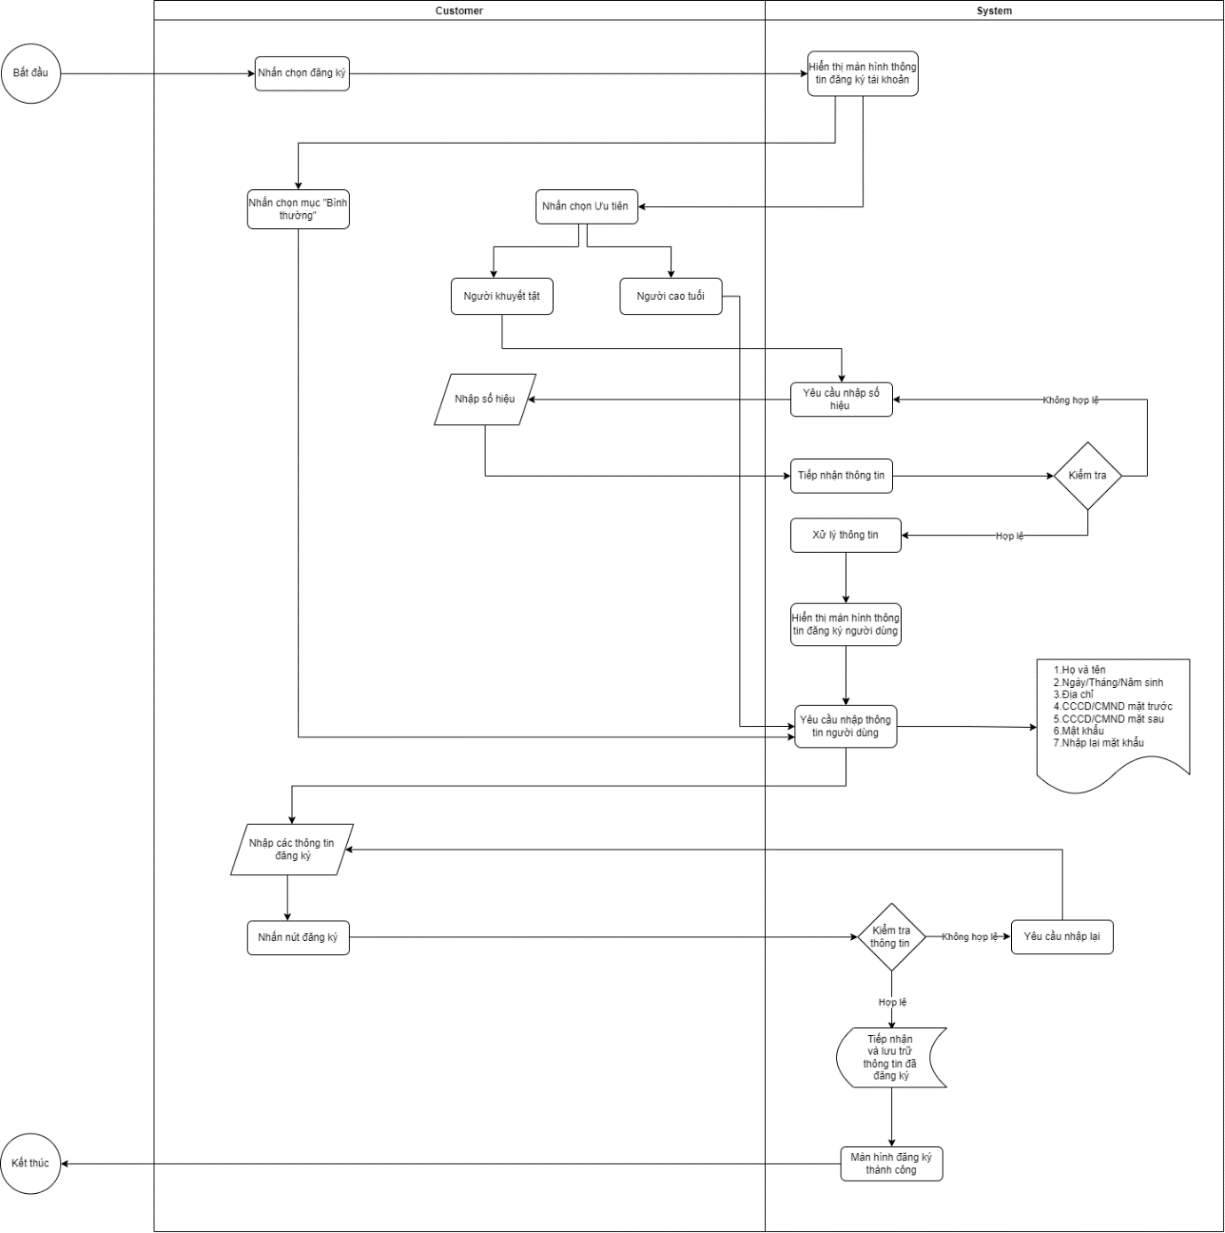

### 4.2.3. Yêu cầu giao diện

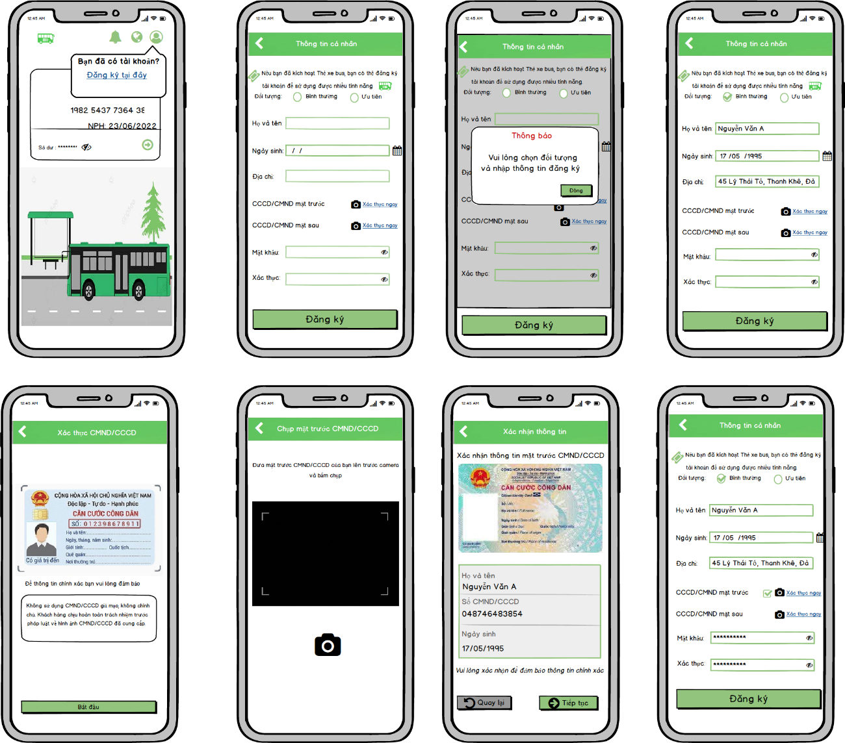

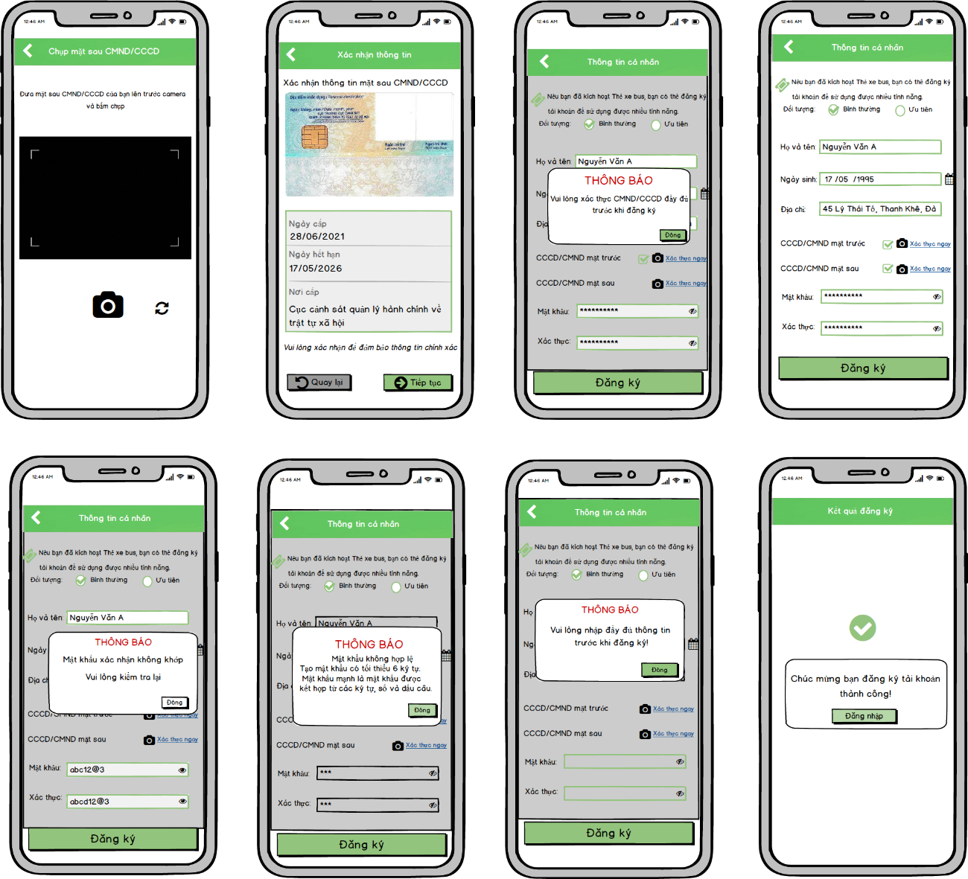

### 4.2.4. Chi tiết chức năng

## 4.3. Thanh toán không có tài khoản

### 4.3.1. Use case Thanh Toán (Không có tài khoản)

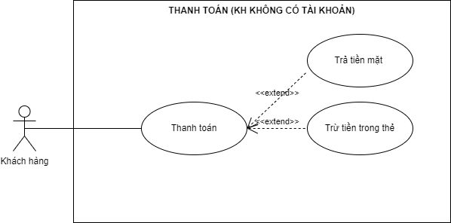

### 4.3.2. Luồng Thanh Toán (Không có tài khoản)

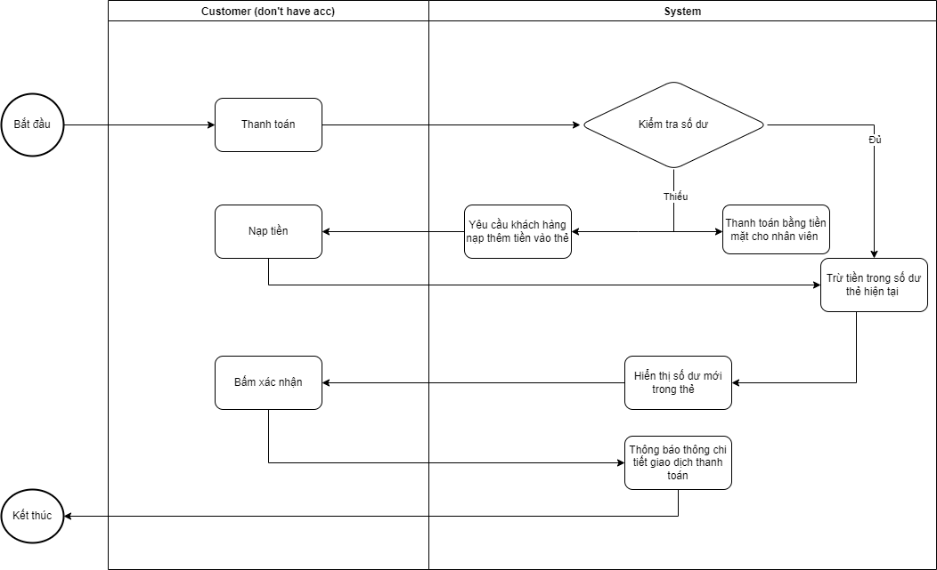

### 4.3.3. Yêu cầu giao diện

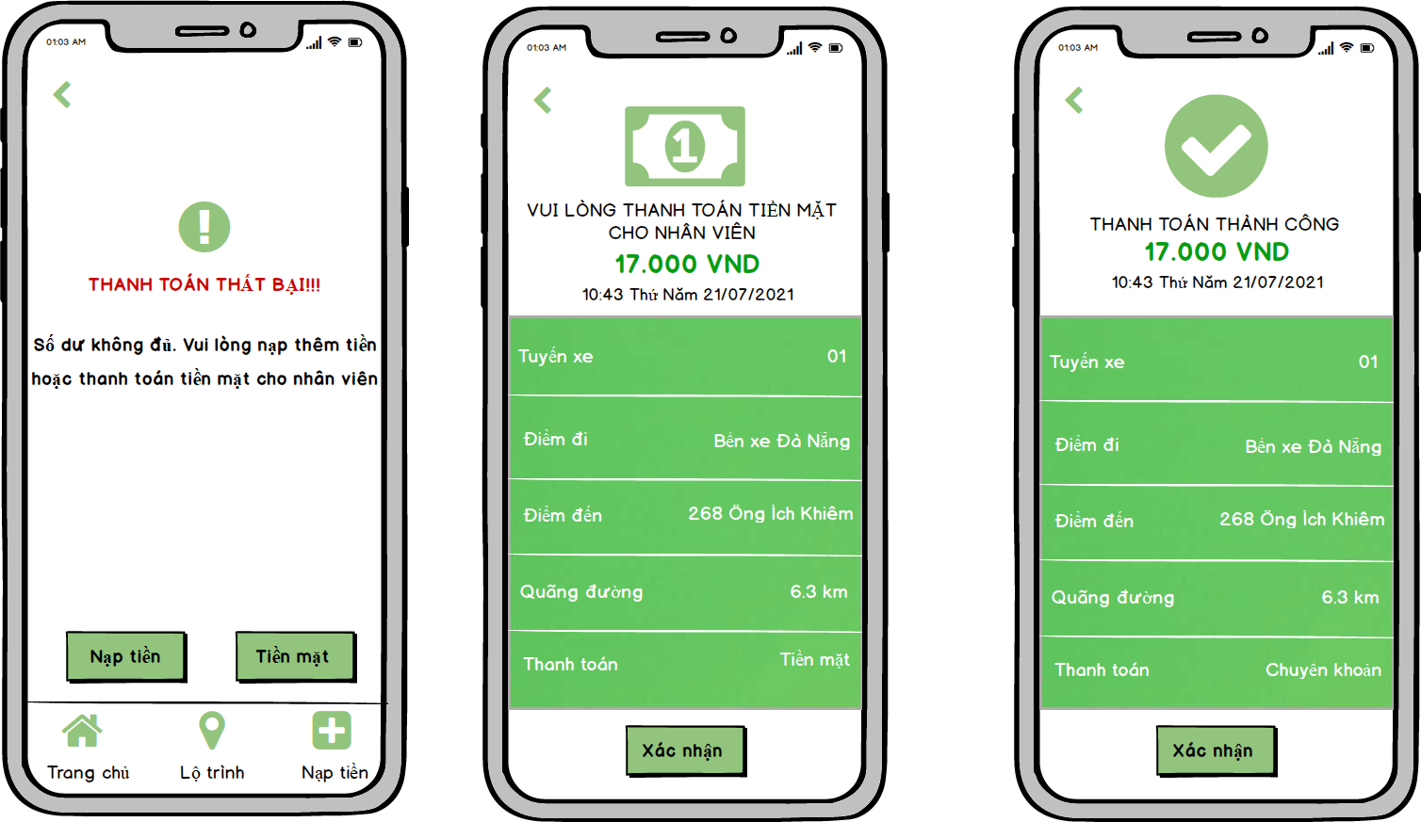

### 4.3.4. Chi tiết chức năng

|  |  |  |  |
| --- | --- | --- | --- |
| *Tên Usecase* | Thanh toán | ID | UC03 |
| *Actor* | Khách hàng chưa có tài khoản | | |
| *Mục đích* | Người dùng thanh toán | | |
| *Precondition* | Người dùng đã xác thực số điện thoại thành công, có kết nối mạng. | | |
| *Main Flow* | |  |  | | --- | --- | | User | System | | 1.Thanh toán | 2. Kiểm tra số dư của thẻ | |  | 3. Hệ thống tiến hành trừ tiền trong thẻ và cập nhật số dư còn lại trong thẻ | | 3. Bấm xác nhận |  | |  | 4. Thông báo thông tin chi tiết giao dịch thanh toán vừa xảy ra, bao gồm: số tiền, ngày giờ, tuyến xe, điểm đi, điểm đến, số km, hình thức thanh toán. | | | |
| *Post Condition* | Đăng nhập vào ứng dụng | | |
| *Alternative Flow* | 2.1 Nếu KH có số dư không đủ để thanh toán thì hiện thông báo “Số dư không đủ. Vui lòng nạp thêm tiền hoặc thanh toán tiền mặt cho nhân viên.”  2.1.1 Nếu khách hàng chọn nạp tiền thì dẫn tới phần nạp tiền  2.1.2 Nếu khách hàng chọn thanh toán bằng tiền mặt cho nhân viên thì thông báo thông tin chi tiết giao dịch thanh toán cho khách hàng và nhân viên tiến hành thu số tiền mặt như trong thông báo. | | |

## 4.4. Thanh toán có tài khoản

### 4.4.1. Use case Xác Thực Số Điện Thoại

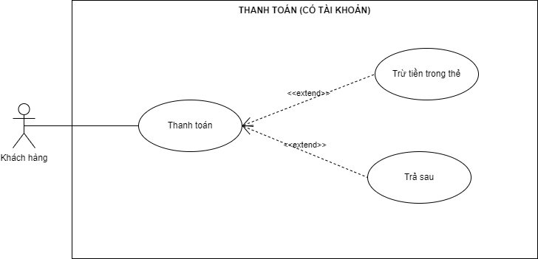

### 4.4.2. Quy trình Xác Thực Số Điện Thoại

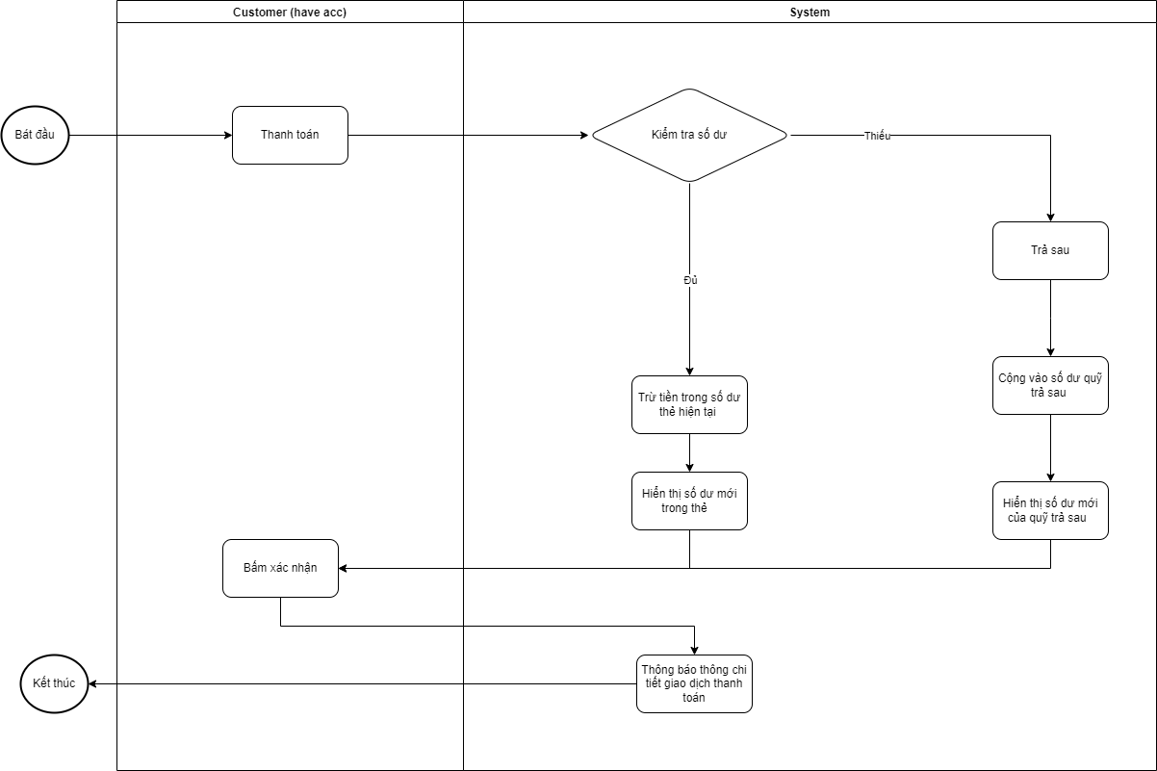

### 4.4.3. Yêu cầu giao diện

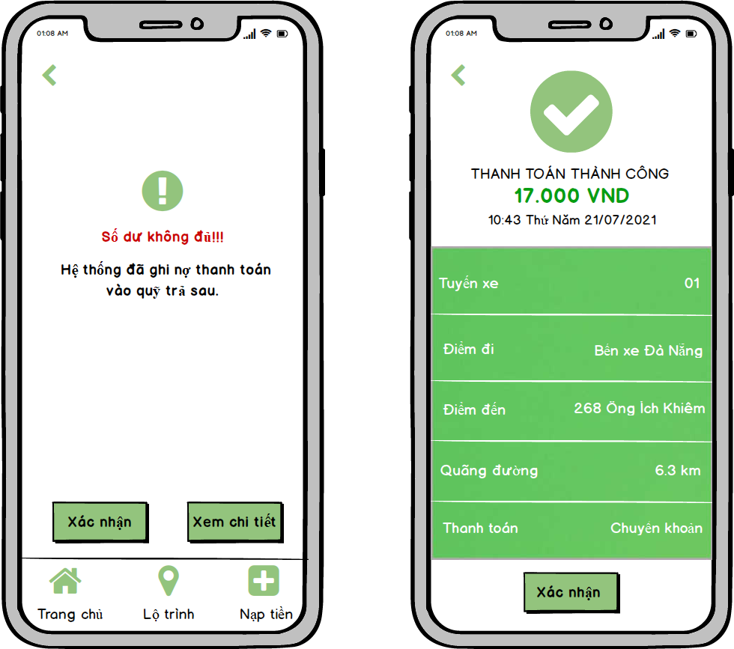

### 4.4.4. Chi tiết chức năng

|  |  |  |  |
| --- | --- | --- | --- |
| *Tên Usecase* | Thanh toán | ID | UC04 |
| *Actor* | Khách hàng đã có tài khoản | | |
| *Mục đích* | Người dùng thanh toán | | |
| *Precondition* | Người dùng đăng nhập tài khoản thành công và có kết nối mạng. | | |
| *Main Flow* | |  |  | | --- | --- | | User | System | | 1.Thanh toán | 2. Kiểm tra số dư của thẻ | |  | 3. Hệ thống tiến hành trừ tiền trong thẻ và cập nhật số dư còn lại trong thẻ | | 3. Bấm xác nhận |  | |  | 4. Thông báo thông tin chi tiết giao dịch thanh toán vừa xảy ra, bao gồm: số tiền, ngày giờ, tuyến xe, điểm đi, điểm đến, số km, hình thức thanh toán. | | | |
| *Post Condition* | Đăng nhập vào ứng dụng | | |
| *Alternative Flow* | 2.1 Nếu KH có số dư không đủ để thanh toán thì hệ thống hiện thông báo “Số dư không đủ!!! Hệ thống đã ghi nhận khoản nợ thanh toán vào quỹ trả sau”  2.1.1 Nếu khách hàng chọn thanh toán trả sau thì hệ thống sẽ tự động cộng số tiền cần thanh toán vào quỹ nợ trả sau và đến cuối tháng sẽ thông báo cho khách hàng để thanh toán. | | |

## 4.5. Nạp tiền

### 4.5.1. Use case Nạp Tiền

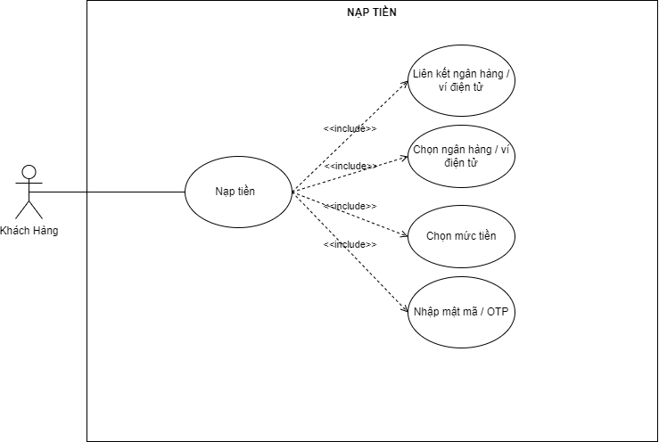

### 4.5.2. Quy trình Nạp Tiền

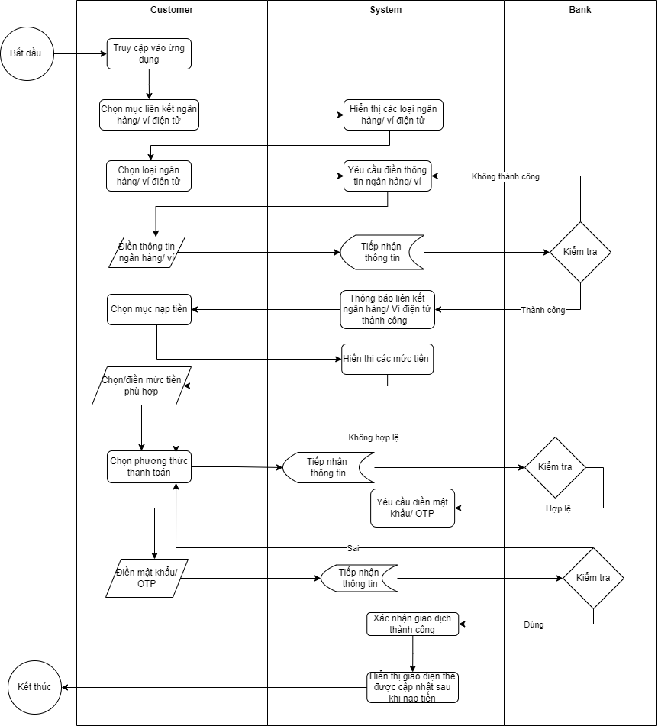

### 4.5.3. Yêu cầu giao diện

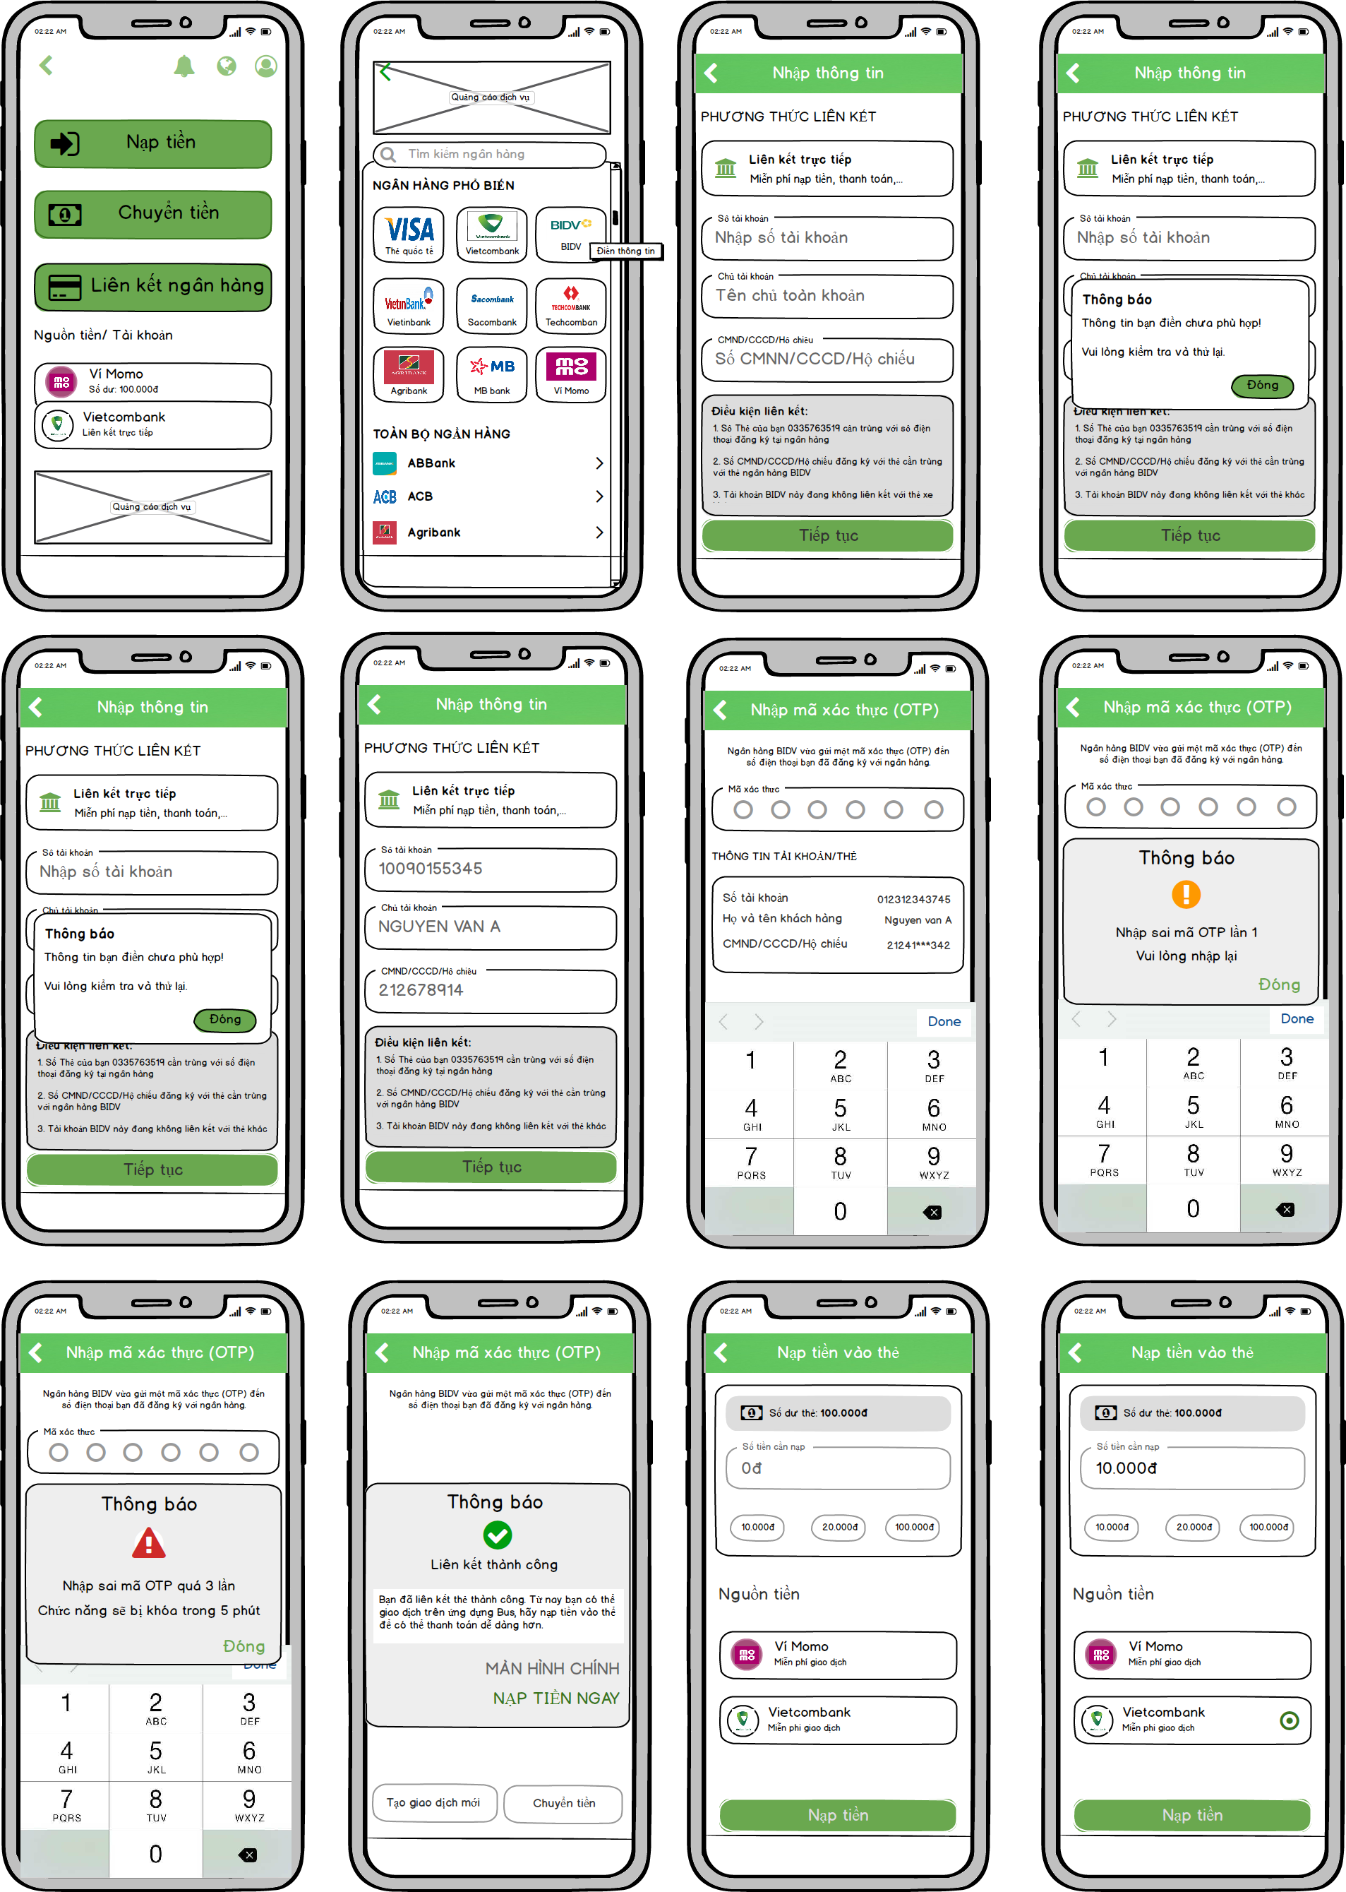

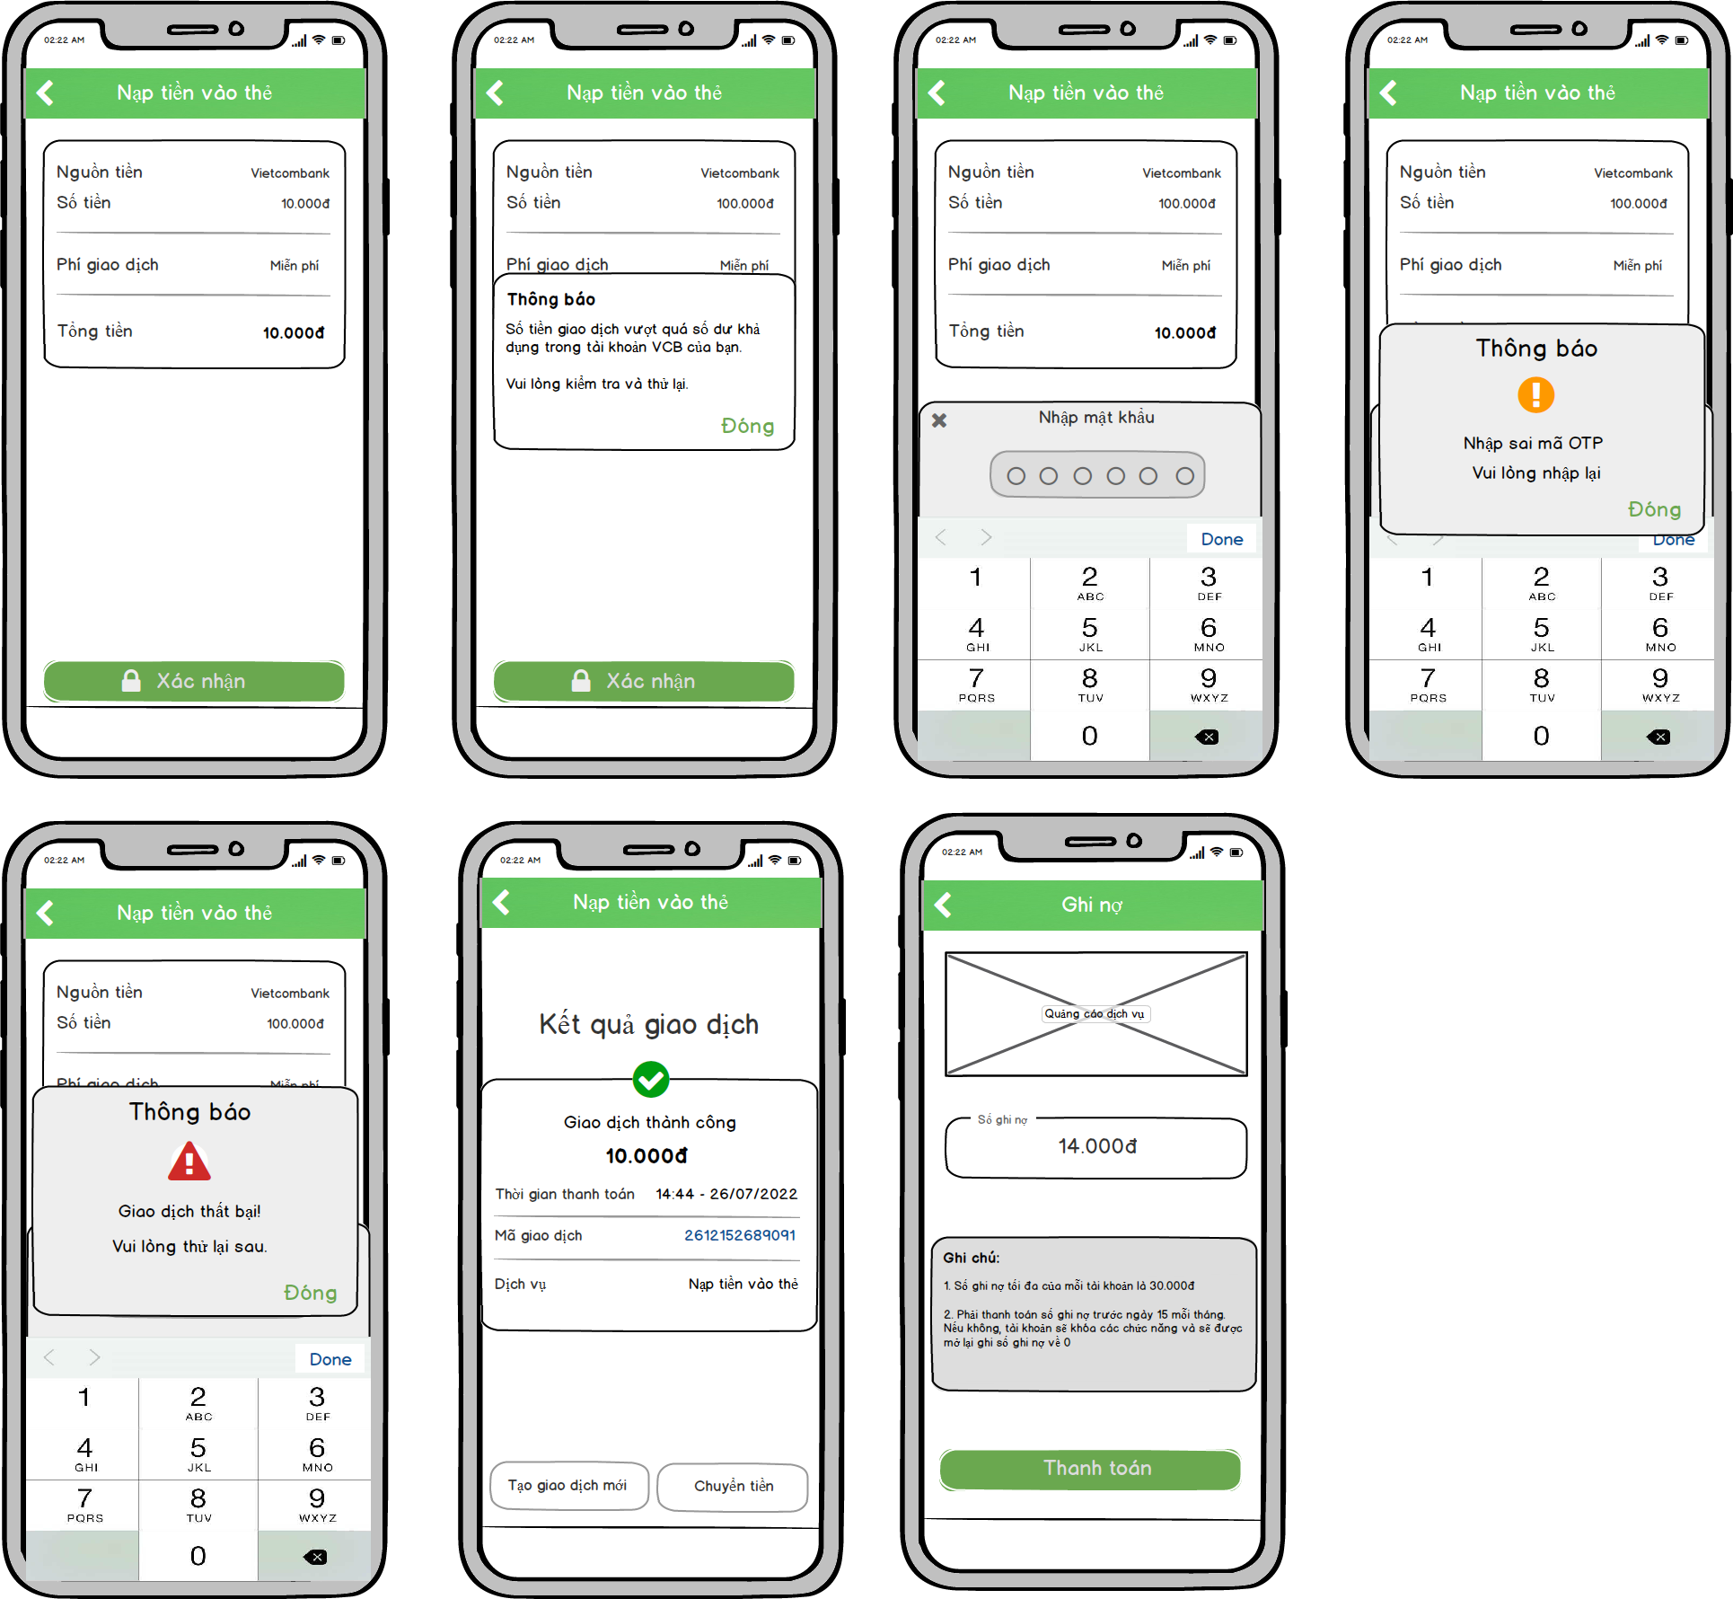

### 4.5.4. Chi tiết chức năng

## 4.6. Tra cứu lộ trình (Danh sách tuyến xe)

### 4.6.1. Use case Tra Cứu Lộ Trình

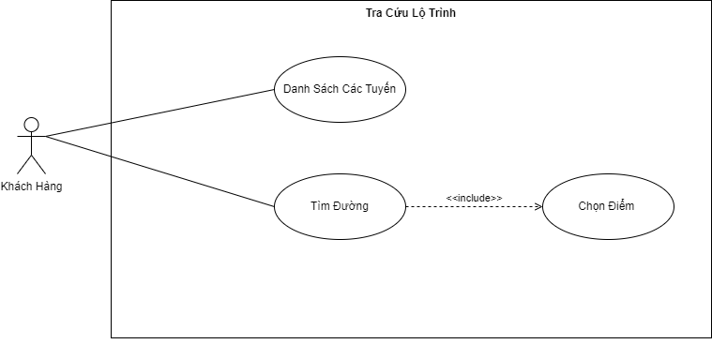

### 4.6.2. Quy trình Danh Sách Tuyến Xe

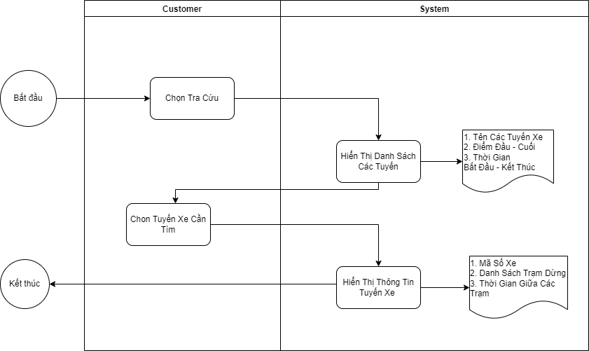

### 4.6.3. Yêu cầu giao diện

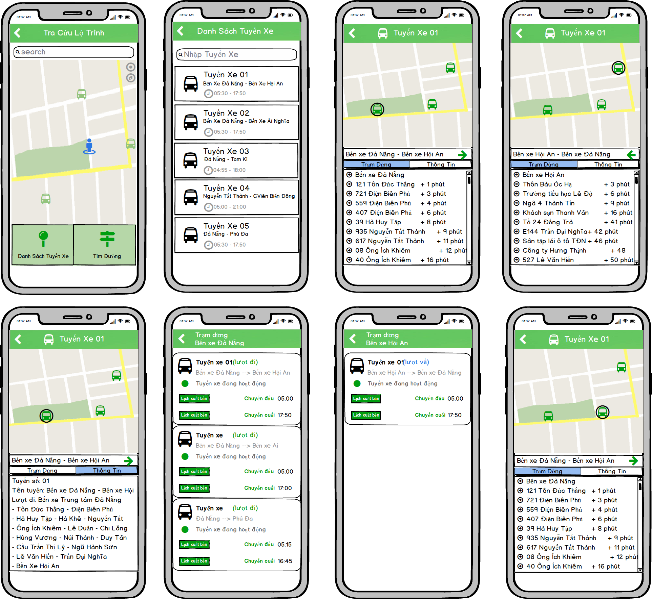

### 4.6.4. Chi tiết chức năng

Người dùng sau khi đăng ký số điện, sử dụng chức năng tra cứu lộ trình để tìm danh sách tuyến xe. Cho phép người dùng biết thông tin của từng tuyến xe bao gồm: tên tuyến xe, điểm đầu của tuyến, điểm cuối của tuyến, thời gian tuyến chạy sớm nhất, thời gian tuyến chạy muộn nhất, trạm dừng của từng tuyến xe, thời gian đi qua các trạm, thông tin chi tiết của từng tuyến xe. Từ trạm dừng, tìm các tuyến xe đi qua các trạm đó, bao gồm lượt đi, lượt về.

|  |  |  |  |
| --- | --- | --- | --- |
| *Tên Usecase* | Tra Cứu Lộ Trình (Tìm danh sách tuyến xe) | ID | UC06 |
| *Actor* | Khách hàng | | |
| *Mục đích* | Cho phép người dung có tìm thông tin từng tuyến xe | | |
| *Precondition* | Người dùng đã có đăng ký số điện thoại | | |
| *Main Flow* | |  |  | | --- | --- | | User | System | | 1.Nhấn chọn “Tra cứu lộ trình” |  | |  | 2. Đưa ra màn hình “Tra cứu lộ trình” | | 3. Nhấn chọn “Danh sách tuyến xe” |  | |  | 4. Đưa ra màn hình “Danh sách tuyến xe”  Hiển thị danh sách thông tin bao gồm:   * Tên từng tuyến xe * Điểm đầu và điểm cuối của tuyến xe * Thời gian chuyến đầu tiên và chuyến cuối cùng của tuyến xe | | 5. Nhấn chọn một tuyến xe cần xem |  | |  | 6. Hiển thị thông tin của một tuyến xe:  - Bản đồ hiển thị từ trạm dừng đầu tiên đến trạm dừng cuối cùng  - Điểm đầu tiên và điểm kết thúc của chuyến xe  - Trạm dừng: bao gồm tên và thời gian giữa các trạm  - Thông tin: Tuyến số, tên tuyến, Lượt đi, Lượt về | | 7. Nhấn chọn “Icon mũi tên từ trái quá phải” |  | |  | 8. Màn hình hiển thị “Icon mũi tên từ phải qua trái” và đảo ngược điểm đầu, điểm cuối của tuyến xe.  Màn hình bản đồ thay đổi tương tự, tuyến cuối cùng thành tuyến đầu tiên – tuyến đầu tiên thành tuyến cuối cùng | | 9. Nhấn chọn 2 lần vào một trạm dừng |  | |  | 10. Màn hình hiển thị trên trạm dừng đó và hiển thị toàn bộ tuyến xe đi qua trạm dừng đó gồm các thông tin:  - Tên tuyến xe  - Lượt đi, lượt về  - Điểm đầu tiên, điểm kết thúc  - Hoạt động hay không hoạt động  - Thời gian xuất bến tuyến đầu tiên, thời gian xuất bến tuyến cuối cùng | | 11. Nhấn chọn 1 lần qua trạm dừng khác |  | |  | 12. Màn hình bản đồ thay đổi trạm bắt đầu từ trạm được lựa chọn | | 13. Nhấn chọn “Thông tin” |  | |  | 14. Màn hình hiển thị thông tin:  - Tuyến số xe  - Tên tuyến: Trạm bắt đầu – các con đường đi qua – trạm kết thúc | | | |
| *Post Condition* | Xem thông tin của tuyến xe cần tìm | | |
| *Exception Flow* | Khi người dùng Thoát | | |
| *Alternative Flow* | N/A | | |

## 4.7. Tra cứu lộ trình (Tìm đường)

### 4.7.1. Use case Tra Cứu Lộ Trình



### 4.7.2. Quy trình Tìm Đường

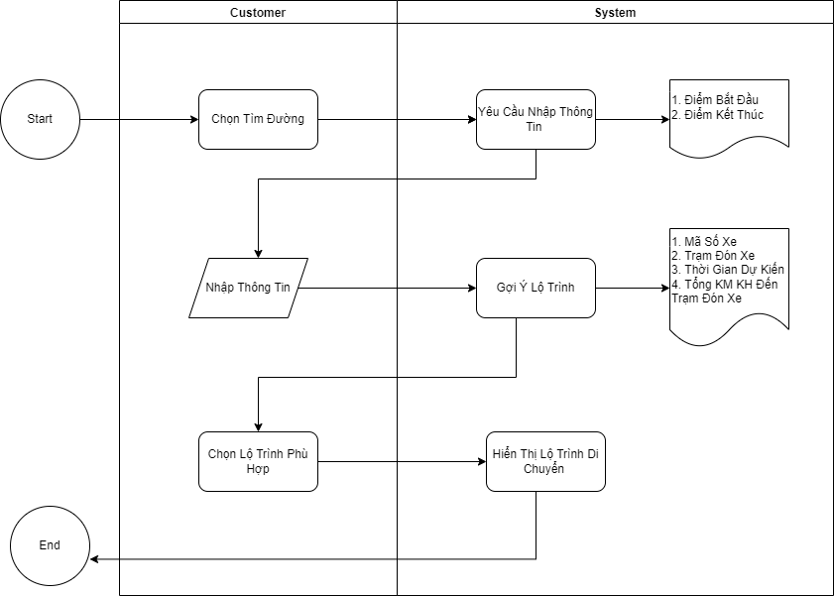

### 4.7.3. Yêu cầu giao diện

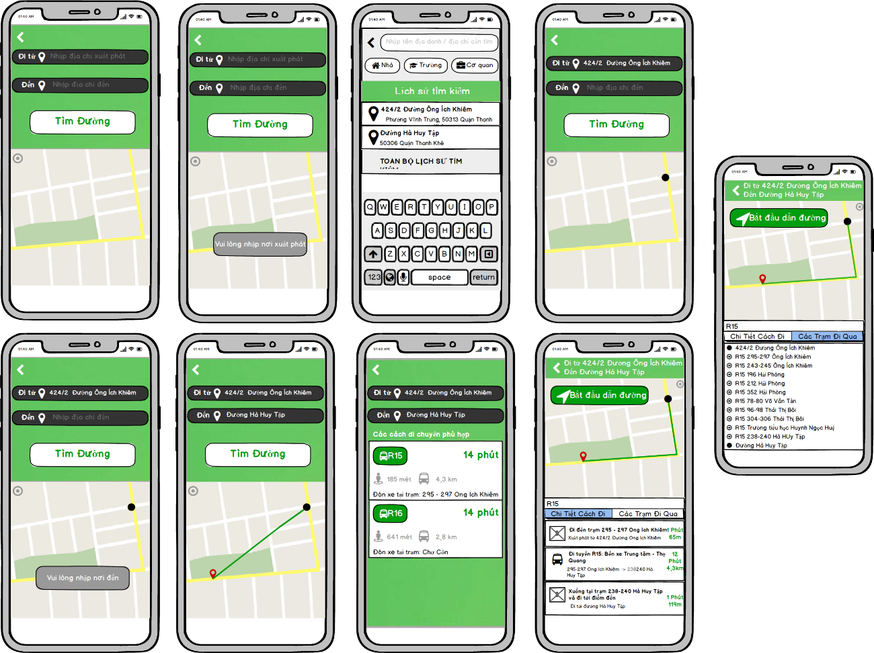

### 4.7.4. Chi tiết chức năng

Người dùng sau khi đăng ký số điện, sử dụng chức năng tra cứu lộ trình để tìm đường. Cho phép người dùng sử dụng bản đồ hoặc tự nhập hoặc dựa trên lịch sử tìm kiếm trước đó để nhập điểm xuất phát, cho phép người dùng sử dụng bản đồ hoặc tự nhập hoặc dựa trên lịch sử tìm kiếm trước đó để nhập điểm xuất đến. Từ đó gợi ý ra các lộ trình di chuyển phù hợp bao gồm: tổng thời gian di chuyển, lộ trình di chuyển (đi bộ, đi tuyến xe mất bao nhiêu thời gian, Km), thông tin các trạm di chuyển qua trên lộ trình và bản đồ hiển thị chuyến đi

|  |  |  |  |
| --- | --- | --- | --- |
| *Tên Usecase* | Tra cứu lộ trình (Tìm đường) | ID | UC07 |
| *Actor* | Khách hàng | | |
| *Mục đích* | Cho phép người dùng tìm ra tuyến xe gần mình nhất, để từ điểm xuất phát đến điểm cần đến trong khoảng thời gian nhanh nhất | | |
| *Precondition* | Người dùng đã đăng ký số điện thoại | | |
| *Main Flow* | |  |  | | --- | --- | | User | System | | 1.Nhấn chọn “Tra cứu lộ trình” |  | |  | 2. Đưa ra màn hình “Tra cứu lộ trình” | | 3. Nhấn chọn “Tìm đường” |  | |  | 4. Hiển thị màn hình bao gồm:  - Nhập địa chỉ xuất phát  - Nhập địa chỉ đến  - Bản đồ | | 7. Nhấn chọn “Nhập địa chỉ xuất phát” |  | |  | 8. Màn hình hiển thị màn hình phím bấm và botton “Nhập tên địa danh/địa chỉ cần tìm”  Lịch sửa tìm kiếm trước đó | | 9. Nhấn chọn “Nhập địa chỉ đến” |  | |  | 10. Màn hình hiển thị màn hình phím bấm và botton “Nhập tên địa danh/địa chỉ cần tìm”  Lịch sửa tìm kiếm trước đó | | 11. Nhấn chọn “Tìm đường” |  | |  | 12. Màn hình hiển thị:  - Đi từ địa danh/ địa chỉ nào  - Đến địa danh/ địa chỉ nào  - Các cách di chuyển phù hợp bao gồm thông tin  + Tên tuyến xe  + Thời để di chuyển  + Khoảng cách đi bộ đến trạm đón  + Khoảng cách xe di chuyển  + Tên của trạm đón  - Các trạm đi qua | | 12. Nhấn chọn tuyến xe phù hợp |  | |  | 13. Màn hình hiển thị  - Botton “Bắt đầu chỉ đường”  - Chi tiết di chuyển:  + Đi bộ đến trạm đón, khoảng cách, thời gian di chuyển  + Đi tuyến xe, khoảng cách, thời gian di chuyển  + Xuống xe đi bộ đến điểm đến, khoảng cách, thời gian di chuyển | | 14. Nhấn chọn “Các trạm di qua” |  | |  | 15. Hiển thị danh sách các trạm dừng sẽ đi qua | | | |
| *Post Condition* | Tìm chuyến xe phù hợp cho lộ trình di chuyển | | |
| *Exception Flow* | Khi người dùng thoát | | |
| *ALTERNATIVE FLOW* | Ngoại lệ 1:  11.1 Nếu chưa nhập đia chỉ xuất phát hoặc địa chỉ đến hoặc cả 2, hệ thống thông báo “Vui lòng nhập nơi xuất phát”, “Vui lòng nhập nơi đến” | | |

## 4.8. Đăng nhập

### 4.8.1. Use case Đăng Nhập

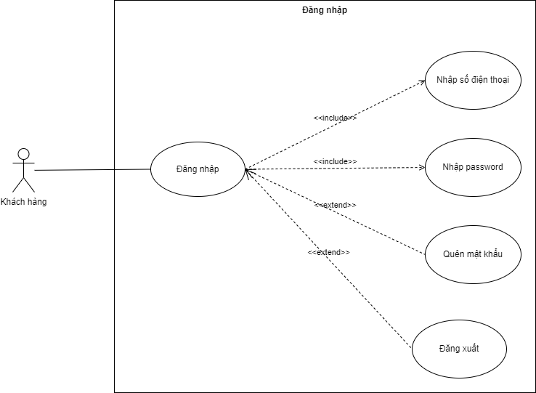

### 4.8.2. Quy trình Đăng Nhập

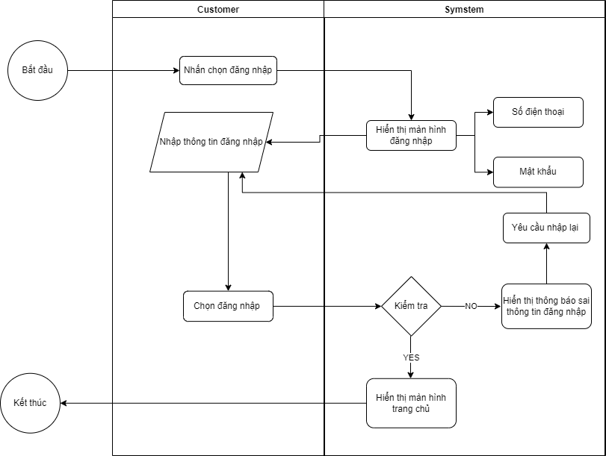

### 4.8.3. Yêu cầu giao diện

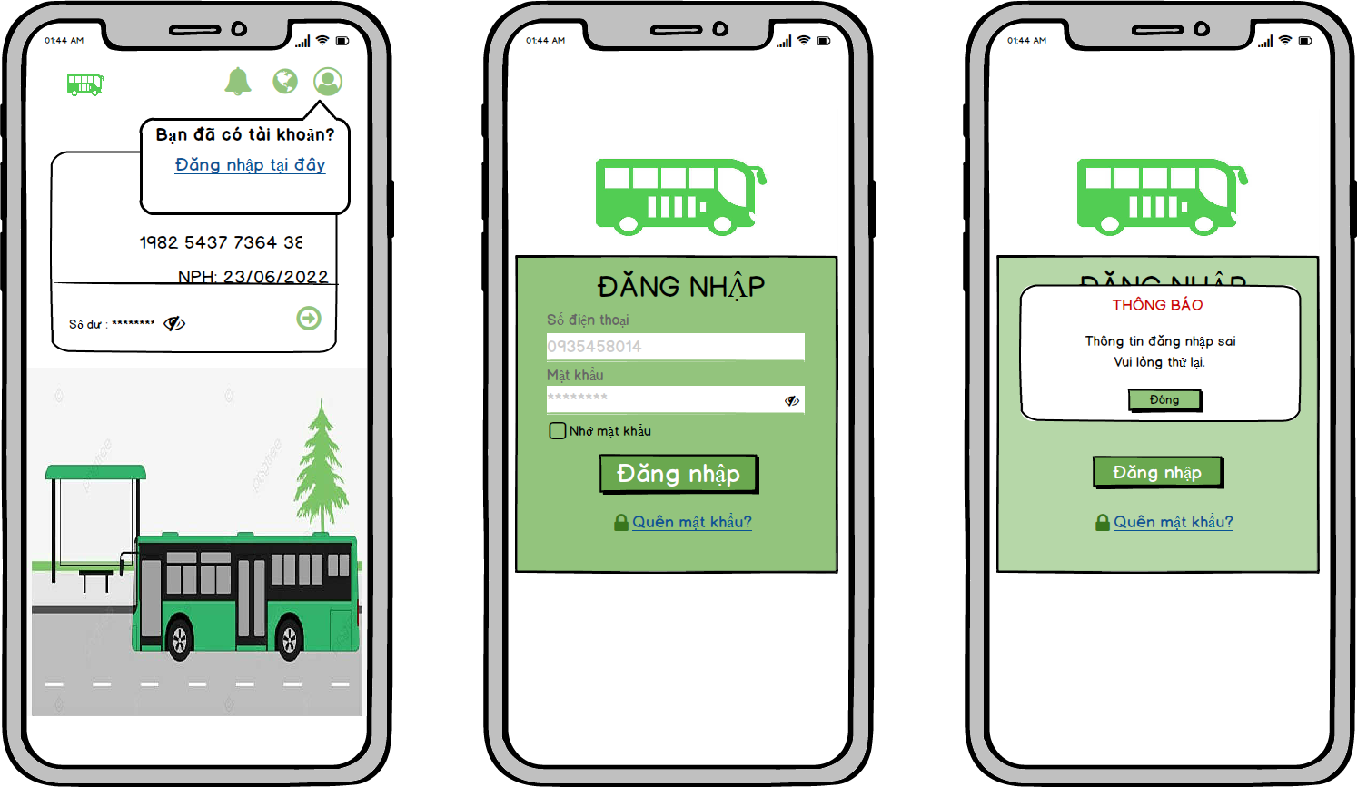

### 4.8.4. Chi tiết chức năng

Người dùng nhập số điện thoại, hệ thống gửi mã OTP để xác thực số điện thoại. Sau đó hệ thống sẽ tự động kiểm tra số điện thoại của người dùng đã đăng ký hay chưa, nếu đăng ký rồi hệ thống sẽ hiển thị màn hình đăng nhập cho người dùng, nếu chưa đăng ký hệ thống sẽ hiển thị màn hình đăng ký tài khoản.

Use-case này mô tả cách một người dùng đăng nhập vào hệ thống và sử dụng các chức năng của mình

Khi một người muốn thực hiện chức năng của mình, hệ thống yêu cầu người dùng nhập tên đăng nhập và mật khẩu. Sau khi người dùng đã nhập đầy đủ, hệ thống kiểm chứng tên và mật khẩu được nhập, nếu nhập đúng tên và mật khẩu thì cho phép người dùng đăng nhập vào hệ thống để thực hiện các chức năng. Nếu người dùng nhập sai tên hoặc mật khẩu, hệ thống sẽ hiển thị một thông báo lỗi, người dùng có thể chọn việc hủy bỏ đăng nhập, đăng nhập lại hoặc kết thúc tác vụ

|  |  |  |  |
| --- | --- | --- | --- |
| *Tên Usecase* | Đăng nhập | ID | UC08 |
| *Actor* | Khách hàng | | |
| *Mục đích* | Cho phép người dùng đăng nhập vào tài khoản của mình, truy cập vào hệ thống | | |
| *Precondition* | Người dùng đã có tài khoản, có kết nối | | |
| *Main Flow* | |  |  | | --- | --- | | User | System | | 1.Truy cập vào ứng dụng |  | |  | 2. Đưa ra màn hình trang chủ | | 3. Nhấn chọn đăng nhập |  | |  | 4. Đưa ra màn hình đăng nhập | | 5. Nhập thông tin  ( SĐT+PassWord) |  | |  | 6. Hệ thống kiểm tra và xác nhận thông tin đăng nhập  Thông tin đăng nhập hợp lệ, hệ thống sẽ chuyển người dùng đến trang chủ | | | |
| *Post Condition* | Đăng nhập vào ứng dụng thành công | | |
| *Exception Flow* | Khi người dùng Thoát | | |
| *Alternative Flow* | Ngoại lệ 1:  6.1 Nếu thông tin đăng nhập không hợp lệ, hệ thống đưa ra thông báo “Thông tin đăng nhập không hợp lệ” và yêu cầu đăng nhập lại, quay lại B5  Ngoại lệ 2:  6.2 Nếu quên mật khẩu, hệ thống cho phép người dùng đặt lại mật khẩu | | |

## 4.9. Quên mật khẩu

### 4.9.1. Use case Quên Mật Khẩu

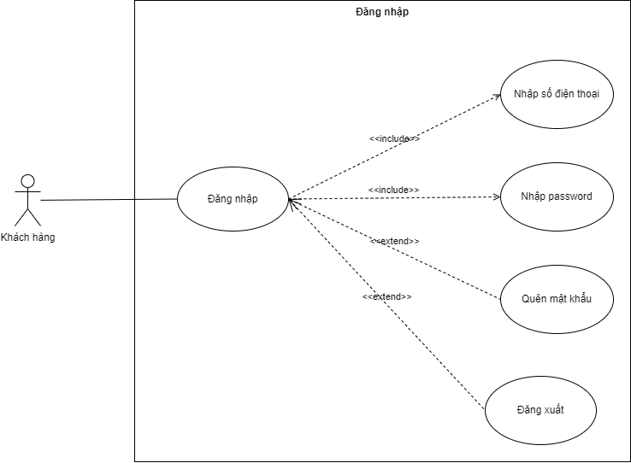

### 4.9.2. Quy trình Quên Mật Khẩu

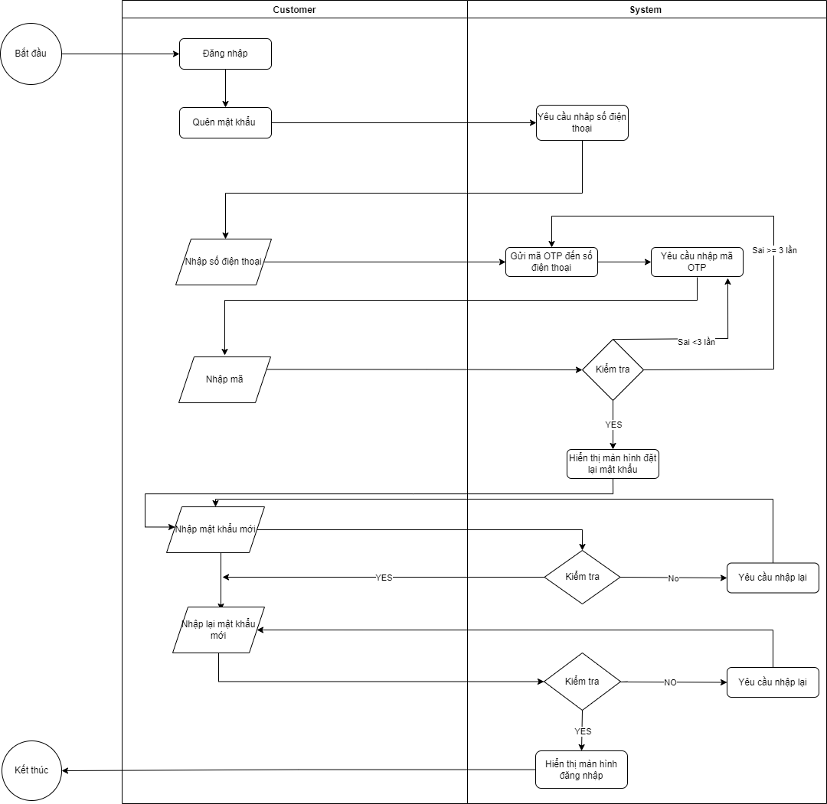

### 4.9.3. Yêu cầu giao diện

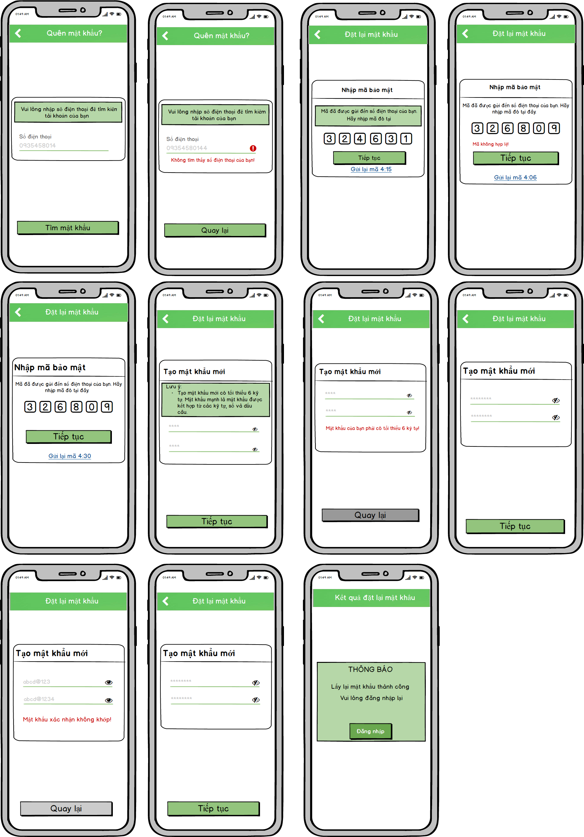

### 4.9.4. Chi tiết chức năng

## 4.10. Quản lý tài khoản cá nhân (Chỉnh sửa thông tin cá nhân)

### 4.10.1. Use case Quản Lý Tài Khoản Cá Nhân

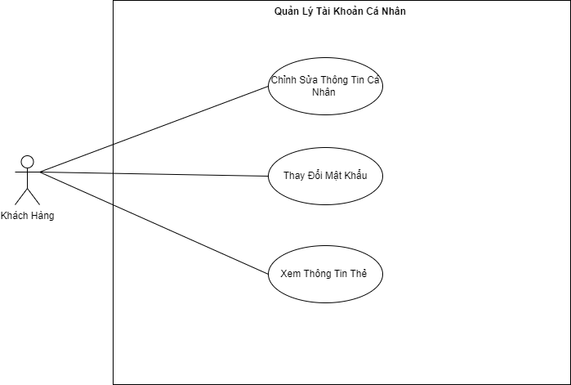

### 4.10.2. Quy trình Chỉnh Sửa Thông Tin Cá Nhân

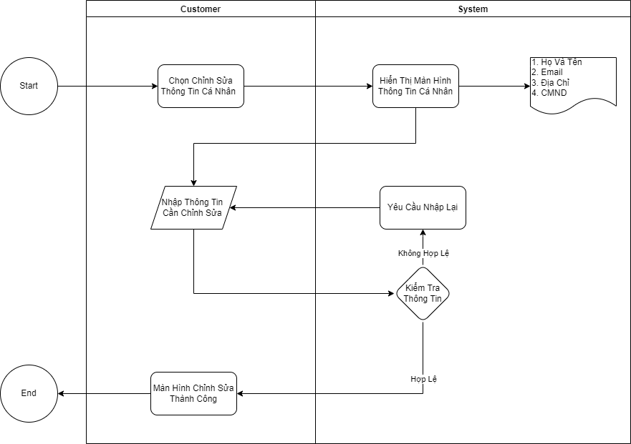

### 4.10.3. Yêu cầu giao diện

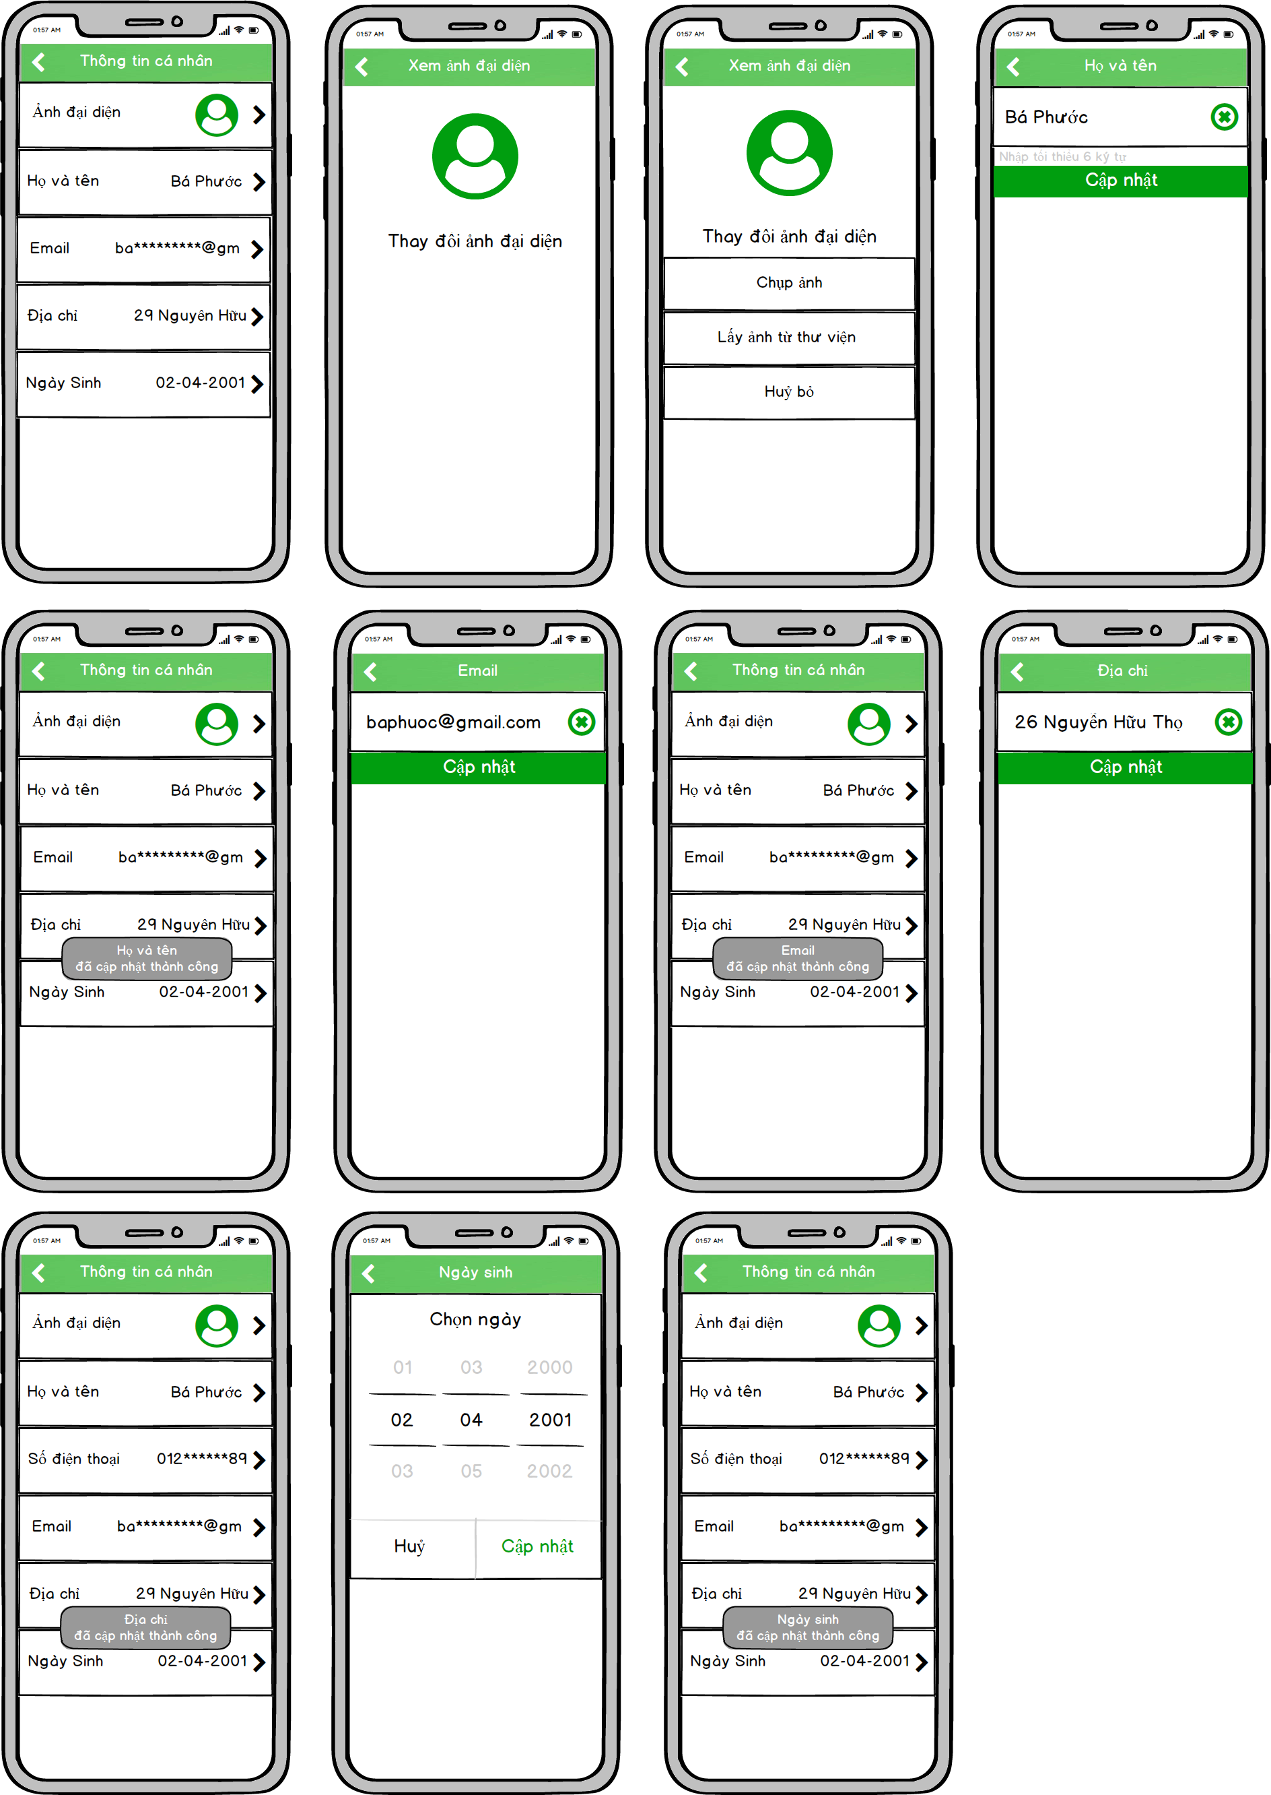

### 4.10.4. Chi tiết chức năng

## 4.11. Quản lý tài khoản cá nhân (Thay đổi mật khẩu)

### 4.11.1. Use case Quản Lý Tài Khoản Cá Nhân



### 4.11.2. Quy trình Thay Đổi Mật Khẩu

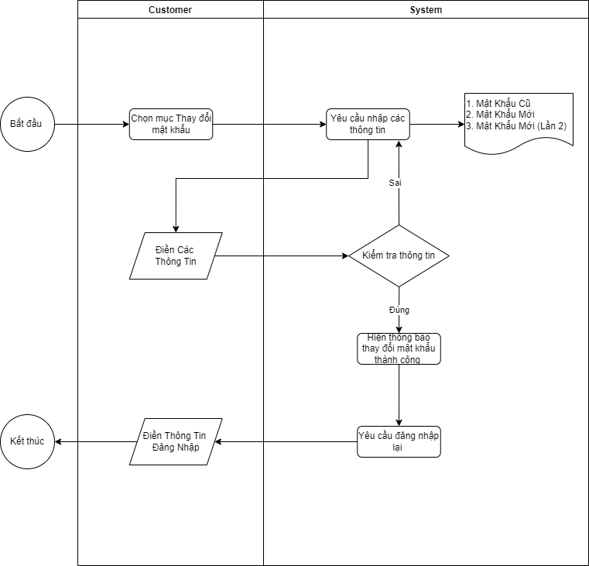

### 4.11.3. Yêu cầu giao diện

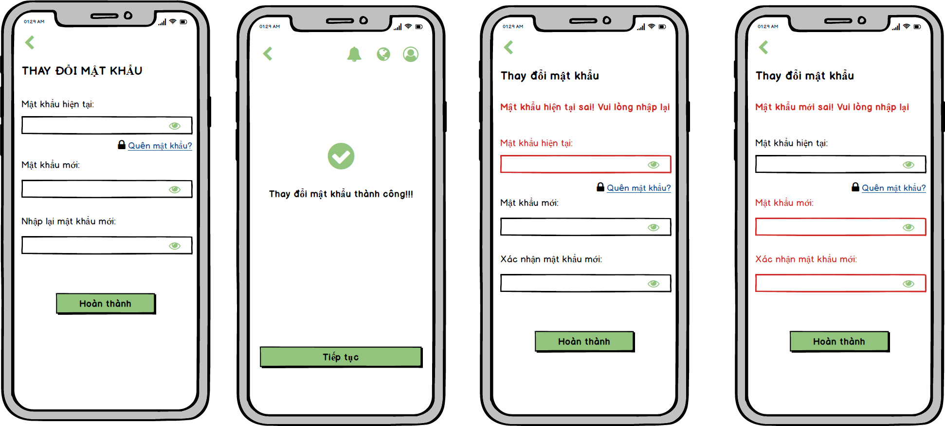

### 4.11.4. Chi tiết chức năng

|  |  |  |  |
| --- | --- | --- | --- |
| *Tên Usecase* | Thay đổi mật khẩu | ID | UC11 |
| *Actor* | Khách hàng | | |
| *Mục đích* | Thay đổi mật khẩu cho tài khoản của khách hàng | | |
| *Precondition* | Người dùng đăng nhập tài khoản thành công và có kết nối mạng. | | |
| *Main Flow* | |  |  | | --- | --- | | User | System | | 1. Chọn mục “Thay đổi mật khẩu” | 2. Yêu cầu người dùng điền các thông tin “Mật khẩu hiện tại, Mật khẩu mới, Nhập lại mật khẩu mới ” | | 4. Nhập thông tin |  | | 5. Chọn button “Hoàn thành” | 5. Kiểm tra thông tin mà khách hàng nhập | |  | 6. Thông báo thay đổi mật khẩu thành công. | | | |
| *Post Condition* | Giao diện thẻ phi vật lý ( trước khi đăng nhập ) | | |
| *Alternative Flow* | 5.1 Nếu người dùng điền sai mật khẩu hiện tại hệ thống sẽ hiện thông báo “Mật khẩu hiện tai sai! Vui lòng nhập lại”  5.2 Nếu người dùng điền sai mật khẩu mới hoặc xác nhận lại mật khẩu sai hệ thống sẽ hiện thông báo “Mật khẩu mới sai! Vui lòng nhập lại”  5.3 Nếu người dùng không nhớ mật khẩu hiện tại sẽ chọn Button “Quên mật khẩu” và tiến hành lấy lại mật khẩu. | | |

## 4.12. Quản lý tài khoản cá nhân (Thông tin thẻ)

### 4.12.1. Use case Quản Lý Tài Khoản Cá Nhân



### 4.12.2. Quy trình Thông tin thẻ

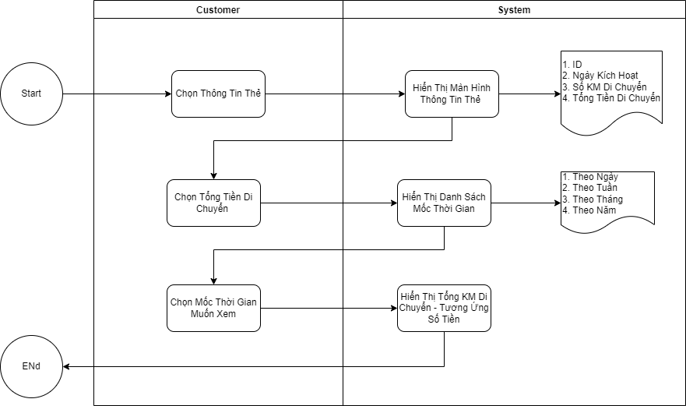

### 4.12.3. Yêu cầu giao diện

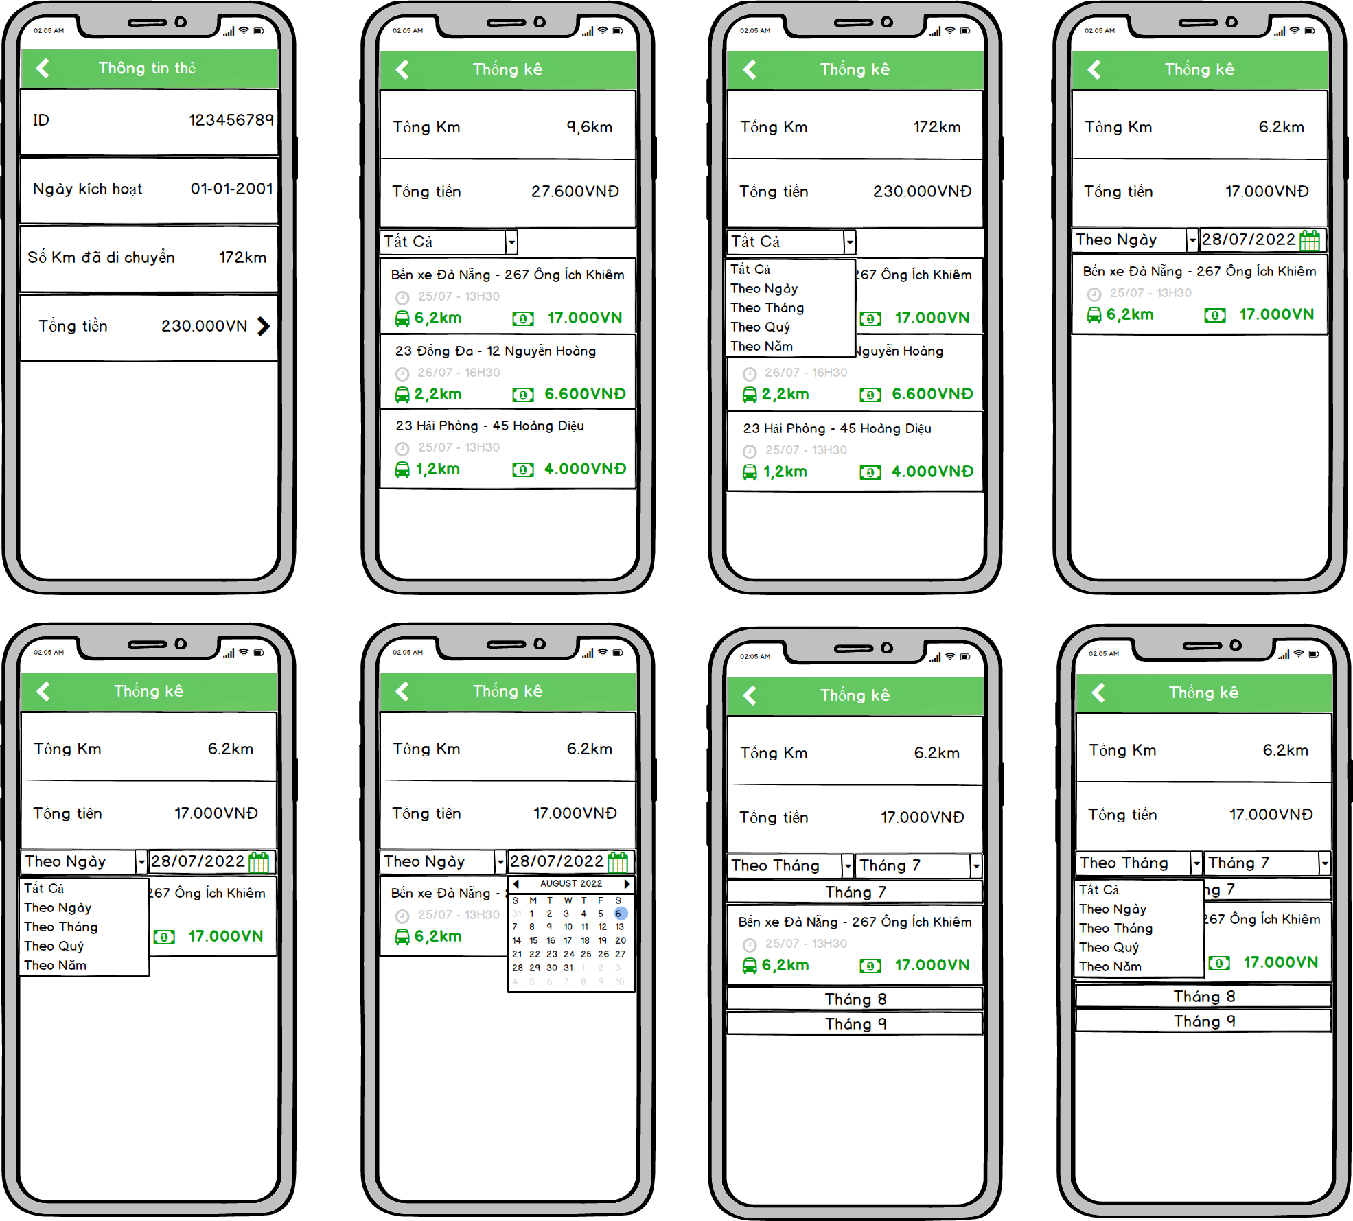

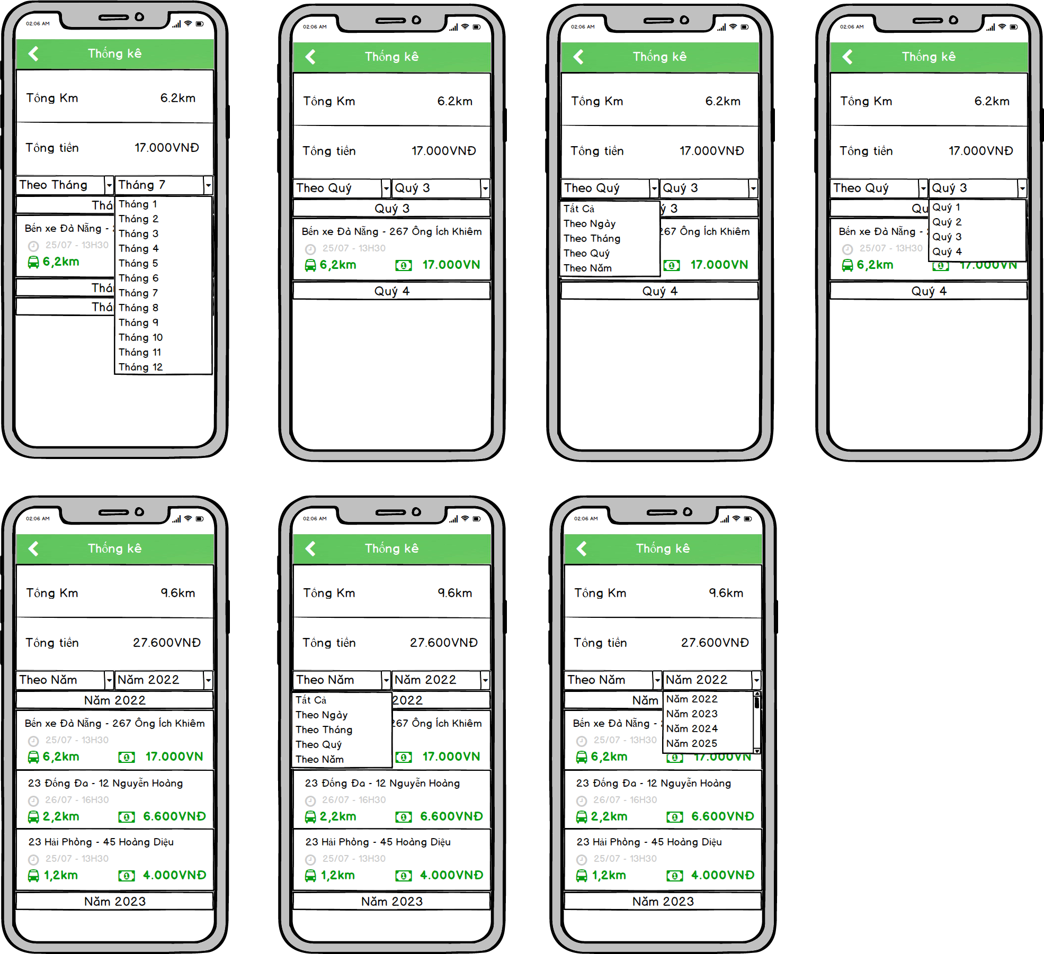

### 4.12.4. Chi tiết chức năng

## 4.13. Chuyển tiền

### 4.13.1. Use case Chuyển Tiền

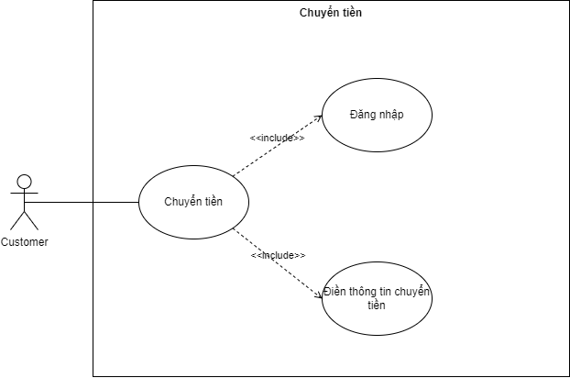

### 4.13.2. Quy trình Chuyển Tiền

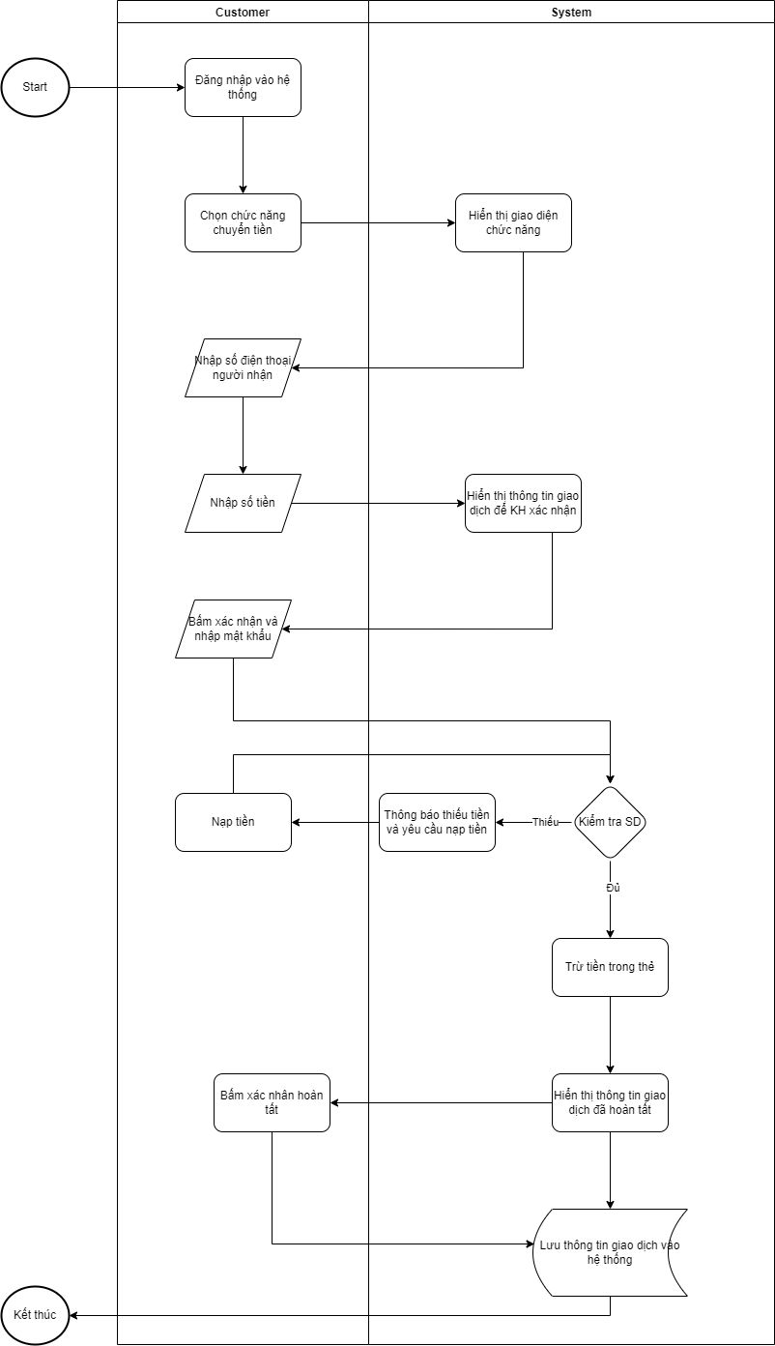

### 4.13.3. Yêu cầu giao diện

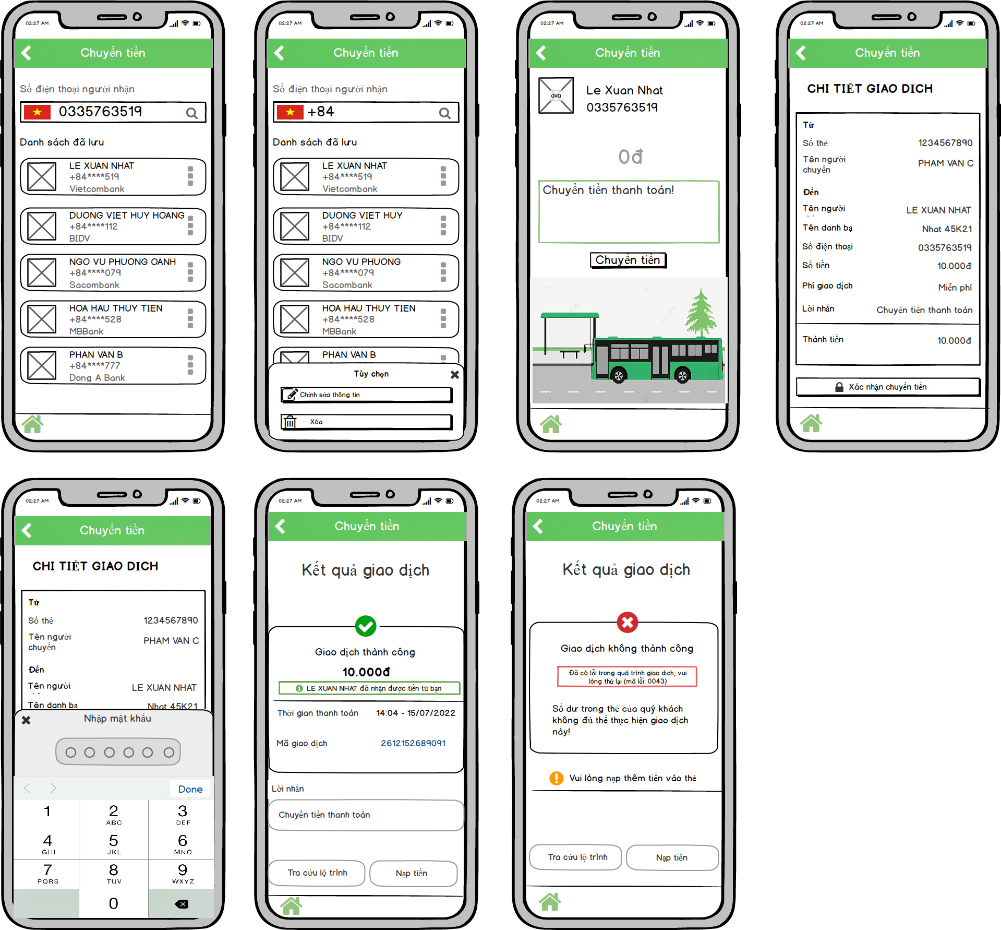

### 4.14.4. Chi tiết chức năng

## 4.14. Thêm người thân (Người bình thường)

### 4.14.1. Use case Thêm Người Thân

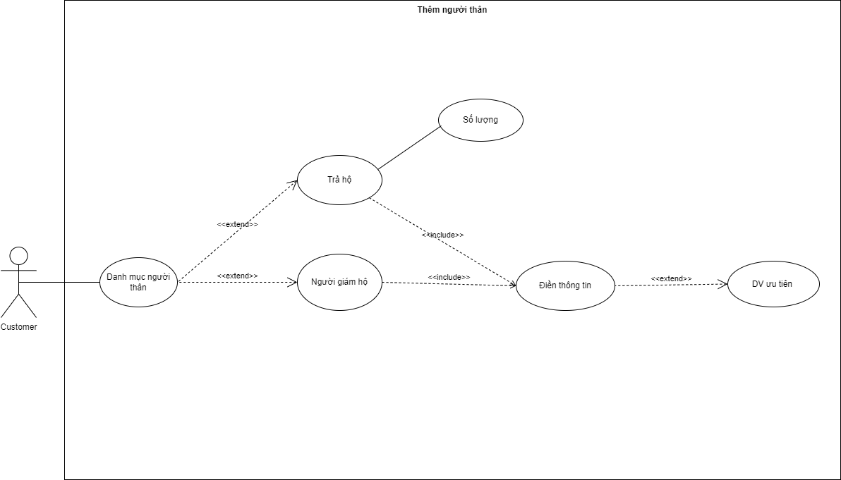

### 4.14.2. Quy trình Thêm Người Bình Thường

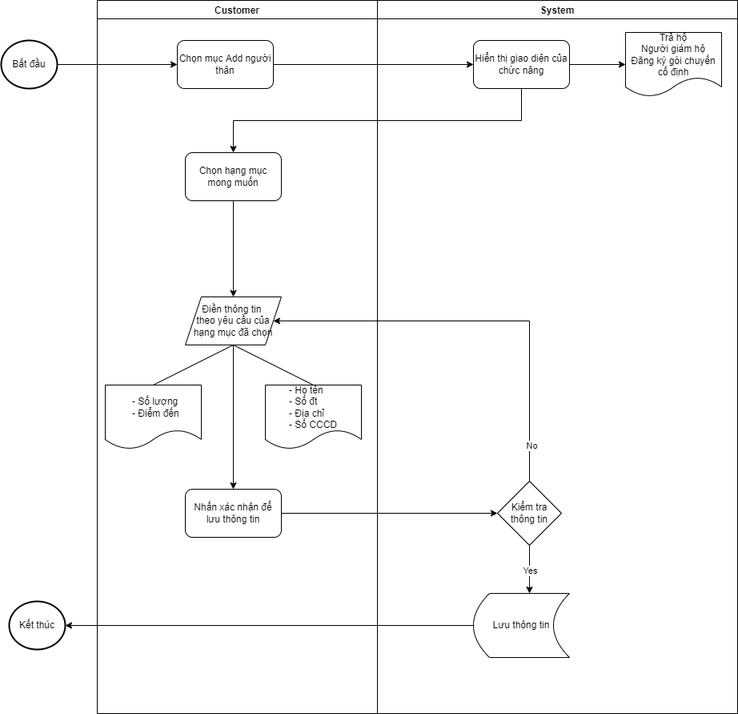

### 4.14.3. Yêu cầu giao diện

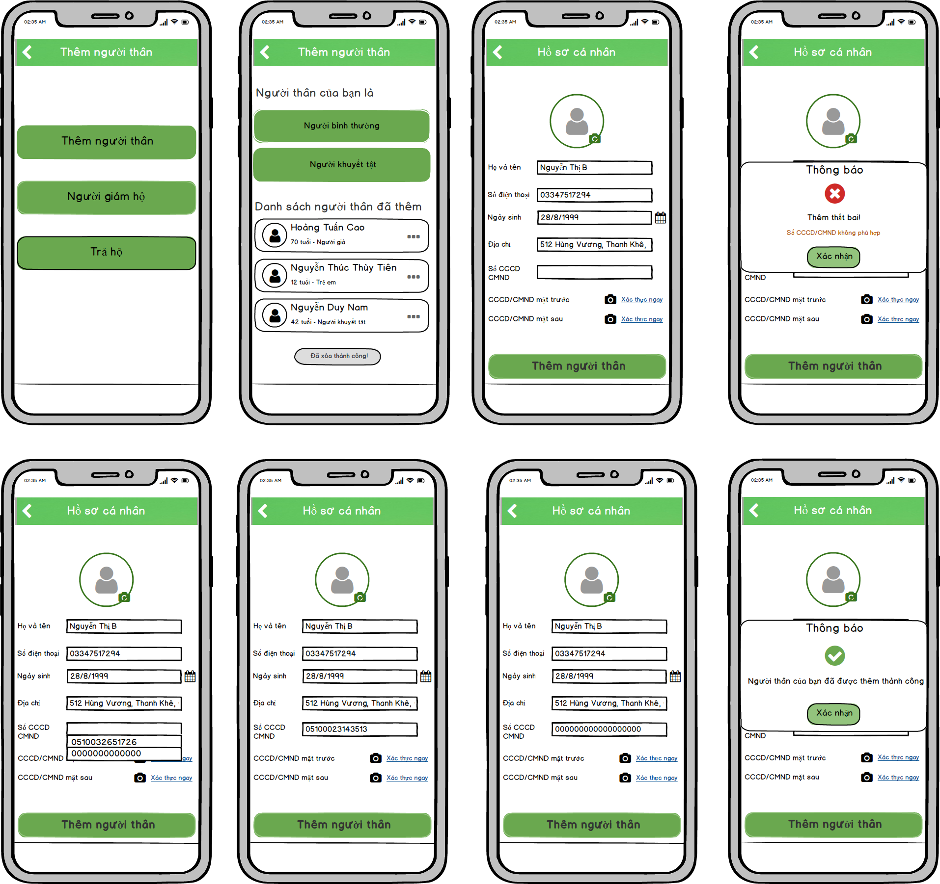

### 4.14.4. Chi tiết chức năng

## 4.15. Thêm người thân (Người khuyết tật)

### 4.15.1. Use case Thêm Người Thân



### 4.15.2. Quy trình Thêm Người Khuyết Tật

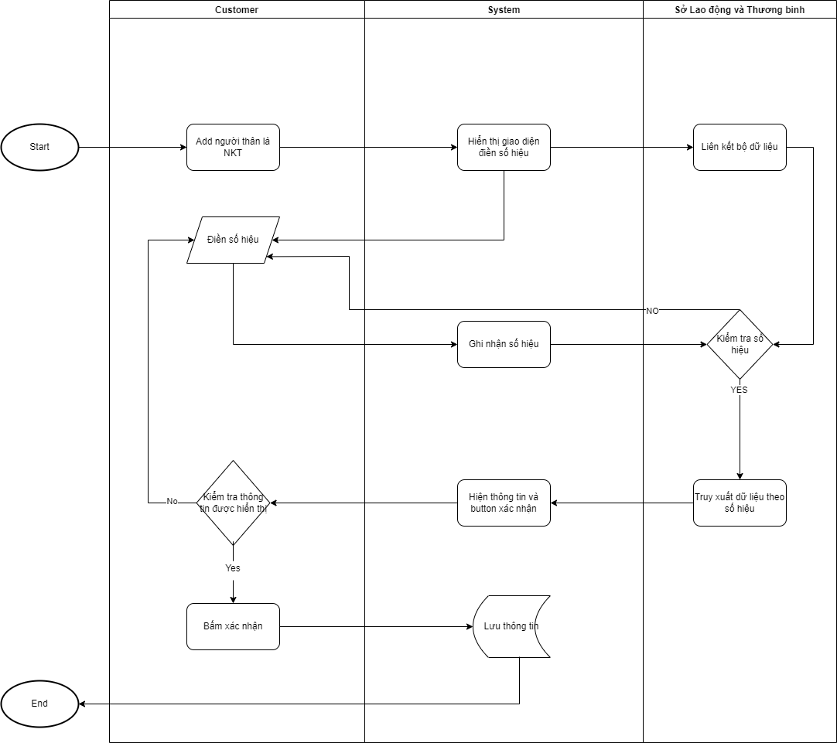

### 4.15.3. Yêu cầu giao diện

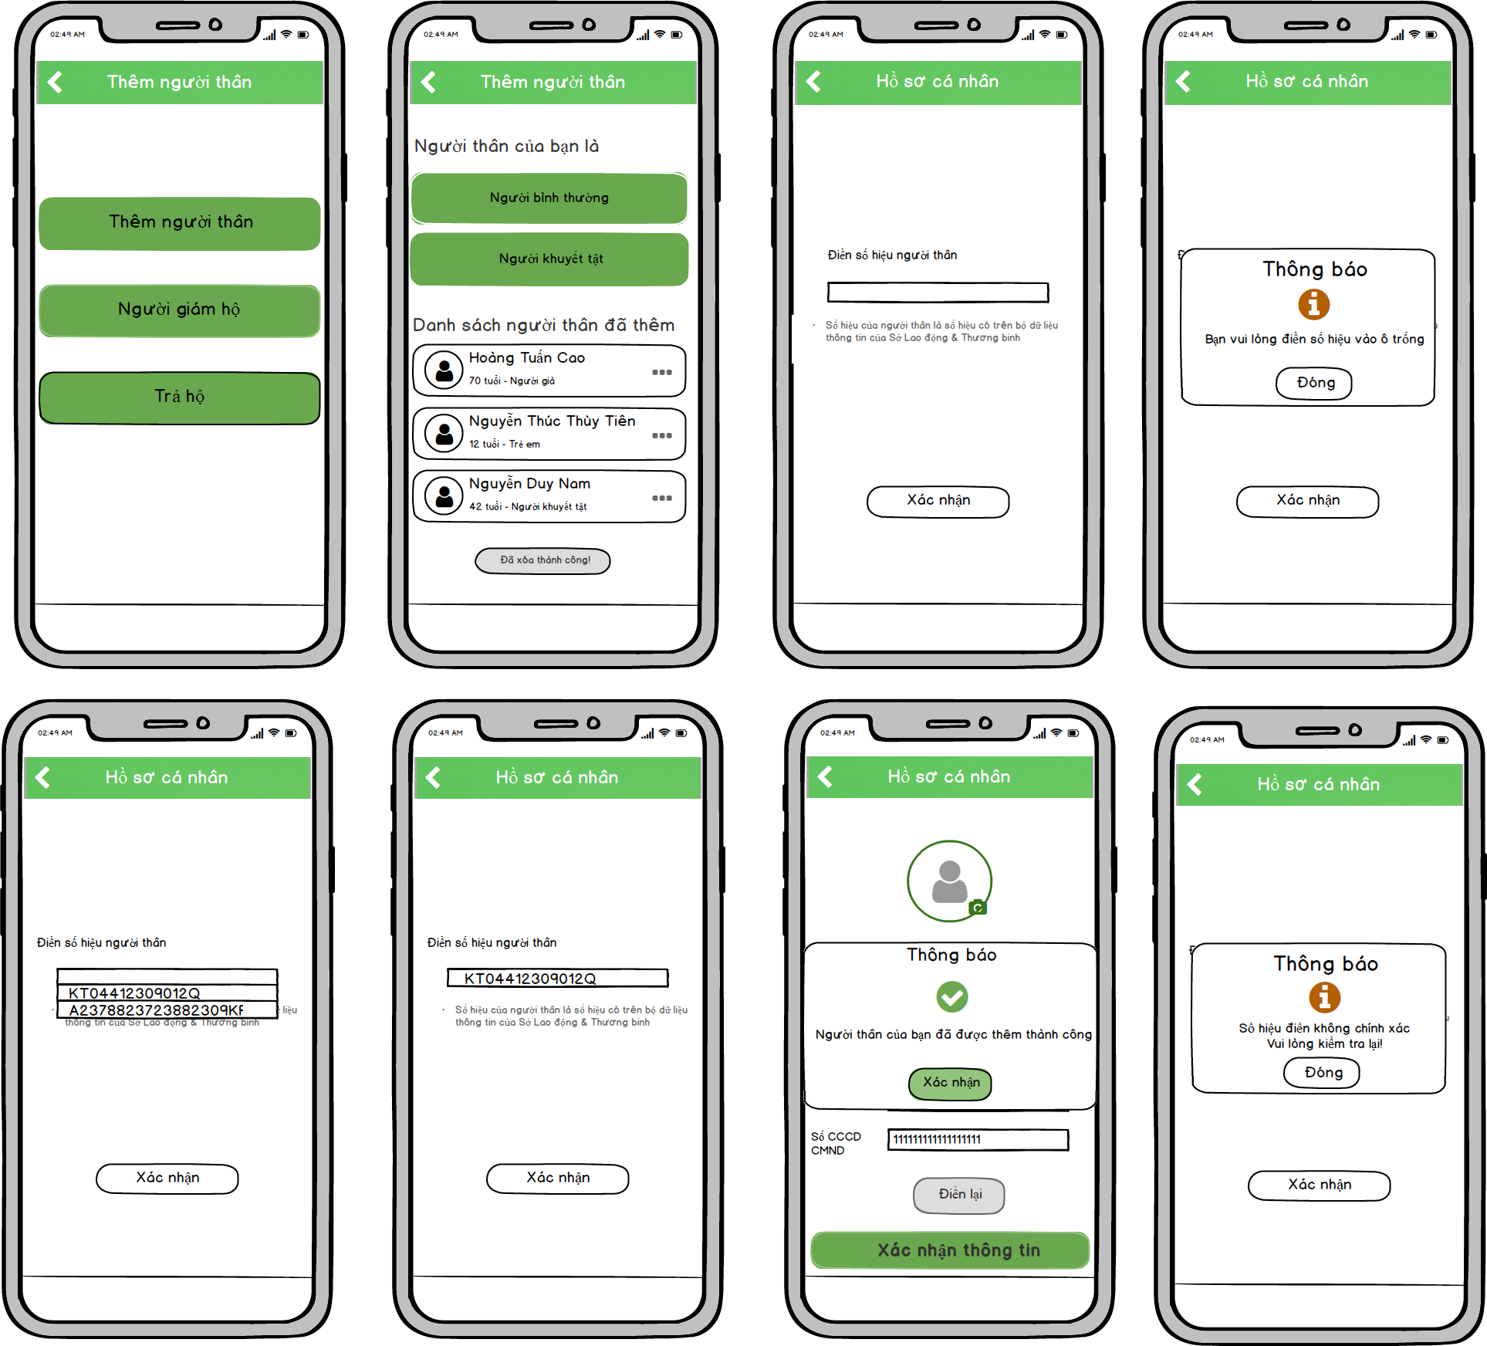

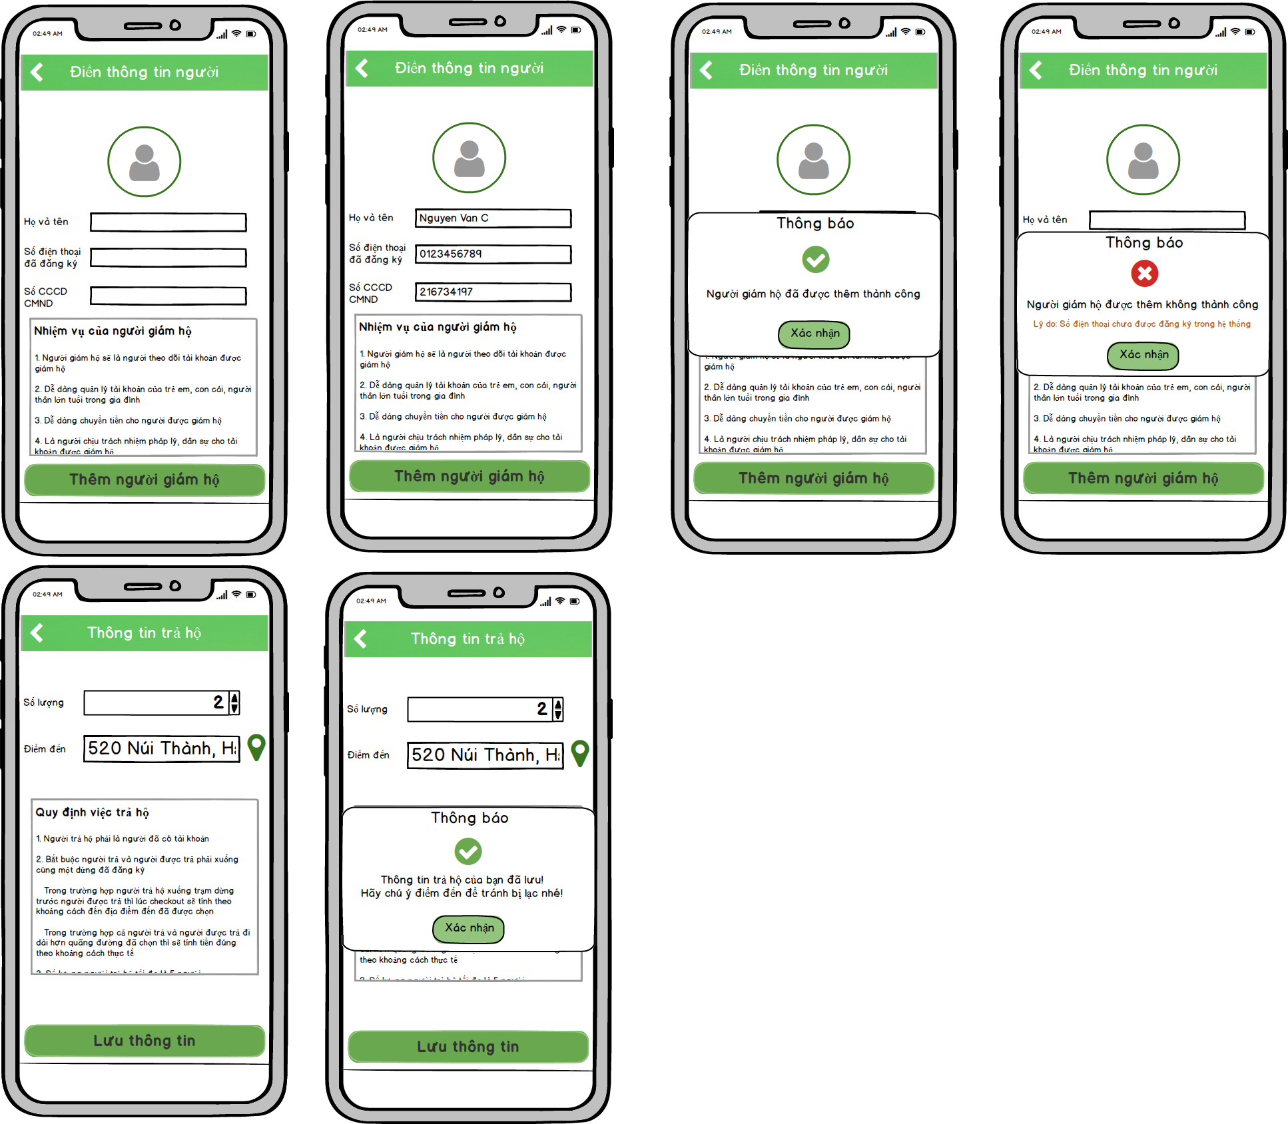

### 4.15.4. Chi tiết chức năng

Em xin lỗi cô vì con thiếu một số mục chi tiết chức năng vì thứ 2 tuần tới anh mentor sẽ review và sửa một vài chỗ nên em vẫn chưa hoàn thiện ạ. Trong ngày thứ 2 sau khi anh mentor xem xét em sẽ bổ sung ngay ạ. Em xin lỗi cô ạ.

# CHương 5. KẾT QUẢ

## Mục 4.1…

## Mục 4.2…

Kết quả được xây dựng dựa trên ngôn ngữ lập trình thể hiện như (Bảng 4.1).

Bảng 4.1 Kiến trúc

|  |  |  |
| --- | --- | --- |
| Lớp | Ý nghĩa | Tham số |
|  |  |  |
|  |  |  |
|  | | |

Hình 3.1 Kiến trúc của mô hình

# KẾT LUẬN VÀ HƯỚNG PHÁT TRIỂN

Đề tài đã thực hiện được …

# TÀI LIỆU THAM KHẢO

* + - 1. Tên tác giả, Tên tác giả… *Tên công trình*. Nơi xuất bản, năm, trang
      2. Tên tác giả, Tên tác giả… *Tên công trình*. Nơi xuất bản, năm, trang

# PHỤ LỤC